**Emberi Erőforrások Minisztériuma**

52659/2015

A 2011. évi CXII. törvény

27. § (5) bekezdése szerint

**NEM NYILVÁNOS**

Készült: 2015. november 12-én

**Jelentés**

**a Kormány részére**

**Az orvos- és egészségtudományi felsőoktatási intézmények fejlesztésének szükségességéről, a fejlesztések lehetőségeiről és irányairól**

**Budapest, 2015. november**

**Tartalom**

Előzmények 4

A jelentés célja: 6

1. Célkitűzések az orvos-és egészségtudományi képzési terület fejlesztése érdekében a „*Fokozatváltás a felsőoktatásban”* című stratégiai dokumentum alapján 6

1.1 A célok eléréséhez rendelt kiemelt, tematizált akciók 7

1.1.1 A képzési szerkezet és tartalom megújítása érdekében javasolt akciók: 7

1.1.2 A képzési infrastrukturális feltételek javítása érdekében javasolt akciók: 8

1.1.3 A képzések személyi feltételeinek biztosítása érdekében javasolt akciók: 8

1.1.4 A kutatás intenzitás biztosítása érdekében javasolt akciók: 9

1.1.5 A gyógyító tevékenységek oktatási alapjainak megfelelő biztosítása érdekében javasolt akciók: 9

2. Helyzetelemzés (2001-2015) 11

2.1 Az orvos-és egészségtudományi képzésekre felvett hallgatók száma 11

2.1.1 Orvostudományi (osztatlan) képzések felsőoktatási felvételi létszámai 11

2.1.2 Az egészségtudományi képzések (FSZ, BSc, MSc) felsőoktatási felvételi létszámai 13

2.2 Az orvos-és egészségtudományi képzési területen kiadott szakképzettségek száma 18

2.3 Az orvostudományi doktori képzések területén megszerzett abszolutóriumok száma 20

2.4 Az egészségügyi munkaerőpiacon megjelenő, végzett orvos- és egészségtudományi szakemberek száma 21

2.5 A külföldi munkavállaláshoz kiadott hatósági igazolások 23

2.6 Intézményszerkezeti felépítés, intézményi ügyek, regionális hatások 27

2.7 Az oktatási teljesítmény alakulása (jelenlegi létszámok) 27

2.8 A tudományos kutatási teljesítmény alakulása 32

2.8.1 Doktori iskolák az orvos-és egészségtudományokban 32

3. A fejlesztés irányai 35

3.1 A képzési szerkezet és tartalom megújítása 35

3.2 A képzések személyi feltételeinek biztosítása 36

3.2.1 Oktatói állomány fejlesztése 38

3.2.2 A felsőfokú szakirányú szakképzés (szakorvos, szakfogorvos, szakgyógyszerész) – a rezidens képzés 38

3.2.3 A felsőfokú egészségtudományi szakirányú szakképzések 39

3.2.4 A doktorandusz képzés és a kutatói állomány fejlesztése 39

3.3 A képzés infrastrukturális feltételeinek javítása 40

3.4 Kutatási háttér fejlesztése 42

3.5 Gyógyító tevékenységek oktatási alapjainak fejlesztése (klinikai háttér fejlesztése) 42

4. Az intézmények jövőbeni szervezetfejlesztési lehetőségei 43

4.1 A jelenlegi állapot fenntartása, szervezeti és képzési racionalizáció: 43

4.2 A három vidéki tudományegyetemen belül az orvos- és egészségtudományi képzéseket folytató szervezeti egységek relatív autonómiája: 43

4.3 A három vidéki tudományegyetemből az orvos- és egészségtudományi képzéseket folytató szervezeti egységek kiválása révén önálló orvosegyetemek kialakítása 44

5. A jelentés tárgyalását követően megteendő lépések, javaslatok 46

Előzmények

A Kormány által 2014. december 22-én elfogadott ***„Fokozatváltás a felsőoktatásban”*** című stratégiai anyag alapján az orvos- és egészségtudományi képzési terület számára megfogalmazható célokhoz kapcsolódó akcióknak összhangban kell lenni a terület nemzetgazdaság fejlődésében betöltött aktuális és jövőbeni szerepével. *„… Európában, már most is minden ötödik lakos 60 éves, vagy annál idősebb, ez az arány 2050-re várhatóan eléri az egyharmadot. Az öregedő társadalmak az élet minden területén kihívásokat jelentenek, de a legsürgetőbb a helyzet az egészségügyi, illetve szociális ellátó rendszer területén. Ennek megfelelően a felsőoktatásban is kiemelten kell kezelni az egészségtudományi, illetve a szociális képzési területeket.”*

Az ***orvos-és egészségtudományi felsőoktatás*** által képzett szakemberek a magyar nemzet egészségnek megőrzésében, fejlesztésében, és a kialakult egészségi állapot romlás szakszerű és magas színvonalú kezelésében, valamint a páciensek rehabilitációjában játszanak meghatározó, irányító szerepet. Az elmúlt évtizedekben nemzetközi szinten az orvoslás és ápolás széles területén robbanásszerű technológiai és szervezeti változások zajlottak le, melyek az addigi oktatási paradigma változtatását is megkövetelték. Ez, sok más szempont mellett, elsősorban a hallgató-centrikusság előtérbe kerülésében és az evidenciákon alapuló gyakorlat megjelenésében érhető tetten. Mára a ***korszerű megelőzés, egészségfejlesztés, gyógyítás és rehabilitáció elengedhetetlen része az a team-munka***, mely minden területen megköveteli a felsőfokú végzettségű orvos és nem-orvos egészségtudományi szakemberek jelenlétét és együttműködését.

A hazai orvos-és egészségtudományi felsőoktatás a rendszerváltozást követően nézett szembe azzal, hogy a klasszikusan a négy orvos, fogorvos és gyógyszerészképzést folytató egyetem (Debreceni Orvostudományi Egyetem, Pécsi Orvostudományi Egyetem, Semmelweis Orvostudományi Egyetem, Szent-Györgyi Albert Orvostudományi Egyetem) mellett létre kell hozni újabb felsőfokú egészségtudományi képzési helyeket, mivel a budapesti egyetlen központi intézet (Haynal Imre Egészségtudományi Egyetem) ezt a feladatot nem volt képes ellátni. A rendszerváltozáskor az orvos, fogorvos és gyógyszerészképzések mellett főiskolai szinten csupán a mentőtiszt, védőnő, dietetikus, és gyógytornászképzés létezett és egyáltalán nem beszélhettünk egyetemi szintű egészségtudományi képzésekről. Kézenfekvő gondolat volt, hogy egészségtudományi főiskolai szintű felsőoktatást a korábbi akadémiai képzési hagyományokkal rendelkező orvosegyetemek mellett hozzanak létre. *(A magyar történelem során hasonló törekvés valósult meg Klebersberg Kuno vallás- és közoktatásügyi miniszter tevékenysége idején akkor, amikor az ápoló és védőnő képzés reformja és képzési tartalmak korszerűsítése érdekében, ugyan még nem főiskolai szinten, a Belügyminisztérium és az M. Kir. Országos Közegészségügyi Intézet koordinálásával önálló intézeteket hoztak létre nemzetközi példák alapján.)*

A ***Bologna típusú képzési rendszer*** hazai bevezetése ***megújította az orvos- és egészségtudományi*** ***képzéseket*** azáltal, hogy míg bizonyos képzésekben megtartotta az osztatlan képzési jelleget, addig egyes képzésekben – nemzetközileg is igazoltan – megerősítette az osztott képzési formát. Napjainkban a nemzetközi felsőoktatási tendenciáknak megfelelően hazánkban a felsőoktatásban szerezhető képesítések jegyzékéről és új képesítések jegyzékbe történő felvételéről szóló 139/2015. (VI. 9.) kormányrendelet értelmében osztatlan képzés keretében folyik *orvos, fogorvos és gyógyszerészképzés* és az osztott képzési struktúrában *egy felsőoktatási szakképzésben, négy alapképzési szak 11 szakirányán és négy specializációjában lehet alapfokozatot, valamint 12 mesterképzési szakon mesterfokozatot* szerezni.

Több mint tíz éve megteremtődött annak a lehetősége is, hogy az orvostudományi doktori iskolák mellett egészségtudományi doktori iskolák is megkezdjék a működésüket az országban. Jóllehet kezdettől fogva az alapfokozatok egyes szakirányainak az egészségügyi ágazat képesítési rendelkezései szerinti besorolása négy alapképzési szakba (ápolás és betegellátás, egészségügyi gondozás és prevenció, egészségügyi szervező, orvosi laboratóriumi és képalkotó diagnosztikai analitikus) nem minden területen váltotta be a hozzáfűzött reményeket, komolyabb átgondolás és szakmai konszenzus szükséges ahhoz, hogy ezen az alapstruktúrán változtatni lehessen. Ez vonatkozik mind az alapképzési szakok számára, mind a képzési időre.

A képzési tartalom megújítása tekintetében a Magyar Felsőoktatási Akkreditációs Bizottság a párhuzamos akkreditációs eljárások során 2015-ben felhívta a figyelmet arra, hogy egyes helyeken a képzés szakmai tartalmában az orvos, fogorvos és gyógyszerészképzésekben egyaránt hiányosságok tapasztalhatók. Az egészségtudományi képzési ág ezirányú legújabb jelentése még nem készült el, azonban vizionálható a hallgatói létszámokból és a minősített oktatóhiányból, hogy elsősorban a kisebb létszámú vidéki, orvosképzéssel nem rendelkező egyetemeken ezek a problémák jelentősek.

A ***„Fokozatváltás a felsőoktatásban”*** című felsőoktatási stratégia különös hangsúlyt ad az orvosképzésben az integrált elméleti és gyakorlati oktatásnak, valamint a kutatásoknak. Mint ahogy az anyag fogalmaz: *„az orvosképzés a magyar felsőoktatás egyik sikerágazata, a gyógyítás-oktatás-kutatás hármas egységét megtestesítő graduális és posztgraduális orvosképzésnek mégis egyszerre több kihívással kell szembenéznie. A három egység elválaszthatatlanul kapcsolódik egymáshoz: a gyógyítás biztosítja a tapasztalatszerzést, amely meghatározza az oktatás és a kutatás kérdéseit, a kutatás megadja, az oktatás pedig közvetíti a válaszokat a gyógyítás számára. Az egyetemi környezet igényességét mindhárom funkció együttes megjelenése biztosítja, ahol a rendszer hatékonyságának záloga, hogy egy személy mindhárom folyamatban részt vesz, és az oktatás és kutatás közvetlen klinikai tapasztalatokra épül”.*

A megújuló felsőoktatásnak az orvos- és egészségtudományi területen a fentieken túl további ***lényeges átfogó stratégiai feladatai*** is vannak, amit a stratégiai anyag az alábbiakban fogalmaz meg: *„A felsőoktatásnak biztosítania kell a magyar egészségügy szakemberigényét valamennyi szükséges területen, kiemelten az orvosok, fogorvosok és gyógyszerészek körében, de az utóbbi években az ápolóképzés területén is. Az utóbbi években megemelt felsőoktatási kapacitások felméréseink szerint kellő bemenetet biztosítanak ennek érdekében: 2020-ig az Egészségügyi Engedélyezési és Közigazgatási Hivatal 2012-es felmérése alapján, éves szinten átlagosan mintegy 1000 orvos, 185 fogorvos és 120 gyógyszerész életkorból fakadó nyugdíjazására és új szakemberekkel való pótlására kell számítani. A 2014-ben felvett magyar állampolgárságú hallgatók száma ezen értékeket meghaladja, szinte kivétel nélkül magyar állami ösztöndíjas képzésben, azaz vállalva a hazai munkavégzés e finanszírozási formához kapcsolódó kötelezettségét. A lemorzsolódás csökkentésével és egyéb szakpolitikai intézkedésekkel azonban tovább javulhatna a helyzet.”*.

A stratégia megfogalmaz irányokat a hazai orvosképzés – az összes felsőoktatási képzés közül a legkiemelkedőbb – nemzetközi vonatkozásait illetően is: „*Egyetemeinken számos külföldi hallgató tanul, ráadásul a magas önköltség ellenére jelentős a túljelentkezés. A környező országokban lényegesen olcsóbban lehet orvosi diplomát szerezni, és ezekben az országokban is egyre több egyetem kapcsolódik be az idegen nyelvű képzésbe. Pozícióink megtartása, illetve a külföldi hallgatók számának növelése érdekében fejleszteni kell az oktatás infrastruktúráját, színvonalát, személyi és tárgyi feltételeit. Korábban a német hallgatók jelentős része másodév után átment német egyetemekre, és ezzel tehermentesítette a felsőbb éveken folyó preklinikai és klinikai képzés kapacitásait, az utóbbi években azonban örvendetes módon egyre több német hallgató dönt úgy, hogy Magyarországon fejezi be tanulmányait. Ez az egyetemek számára többletbevételt jelent, azonban annak érdekében, hogy a képzés jó híre nem kerüljön veszélybe, a szükséges többletkapacitásokat biztosítani kell. A többletkapacitások üzleti alapú hasznosítása és az így képződő saját bevétel visszaforgatása a képzés és általában az egészségügy fejlesztésére fontos potenciál a magyar orvosképzésben.”*

A jelentés célja:

Az orvos- és egészségtudományi képzések a hazai felsőoktatás meghatározó szegmensét alkotják, melyek fejlesztése a nemzetgazdaság nemzetközi versenyképességének egyik záloga. Ez részben összefügg a magyar lakosság egészségi állapotának alakulásával és a nemzetközi felsőoktatásban, tudományban és innovációban elfoglalt helyével.

A jelentés feladata, célja:

* egyrészt egy általános célmeghatározás rögzítése a „Fokozatváltás a felsőoktatásban” c. stratégiai dokumentumban meghatározott irányok kibontásával,
* másrészt az orvos- és egészségtudományi felsőoktatás rövid helyzetértékelése a „Fokozatváltás a felsőoktatásban” című stratégiai dokumentummal összefüggésben,
* harmadrészt a terület előtt álló kihívások valamint megoldási lehetőségek számbavétele, priorizálása.

Mindez az áttekintés ahhoz szükséges, hogy feladatok meghatározásán keresztül sikerüljön elérni, hogy

* a hazai orvos-egészségtudományi képzés jobban illeszkedjen a tényleges hazai egészségügyi szolgáltatási kapacitások igénybevételéhez,
* optimalizálja a tényleges külföldi hallgatókra építő oktatási piacot a nemzetközi szintű képzési nívó megtartása, valamint fejlesztése mellett,
* vonzó perspektívaként jelenítse meg az orvos-és egészségtudományi oktatói pályát.

1. Célkitűzések az orvos-és egészségtudományi képzési terület fejlesztése érdekében a „*Fokozatváltás a felsőoktatásban”* című stratégiai dokumentum alapján

* Az orvos és egészségtudományi alap-, mester- és szakképzés személyi hátterének (kapacitás, szakmai felkészültség, életpályamodell) fejlesztése (53. o.)
* Az egészségügyi szakdolgozói felsőoktatás fejlesztése, a képzési módszertan piacképessé tétele a hazai igényeknek és a külföldi keresletnek megfelelően. (53. o.)
* A klinikai oktatás bázisának erősítése, megszilárdítása és színvonalának emelése a betegellátási kapacitás bővítésével. (52. o.)
* Az orvosképzés tárgyi infrastruktúrájának fejlesztése. (52. o.)
* Felnőttképzési tevékenység kiterjesztése, fejlesztése az egészségügyben. (53. o.)
* A szociális területen létező képzések fejlesztése, gyakorlatorientáltabbá tétele (54. o.)
* A nemzetközi jó gyakorlatoknak megfelelő szervezeti struktúrák kialakítása, szükség esetén orvosképzési központok kialakítása.
  1. A célok eléréséhez rendelt kiemelt, tematizált akciók
     1. A képzési szerkezet és tartalom megújítása érdekében javasolt akciók:
* **digitális tananyagok, digitális módszertan (eHealth – okos eszközök használata) kidolgozása** az orvos- és egészségtudományi képzésekben,
* **e-learning platform** (blended learning) elterjesztése az orvos-és egészségtudományi képzési területen,
* **adatvédelmi, információbiztonsági szempontokat tartalmazó elméleti és gyakorlati ismeretek** kidolgozása, átadása az orvos-és egészségtudományi képzési területen,
* **a technológiaváltást, valamint az egészségügyi szervezés és vezetés hatékonyságjavítását támogató szakemberek képzése** magyar és idegen nyelven,
* Az orvos- és egészségtudományi képzések **minőségbiztosításának kidolgozása és működtetése**, melynek alapja egy független, a hallgatói/rezidensi véleményeket visszacsatoló rendszer,
* a Magyar Képesítési Keretrendszer alapján megújított felsőoktatási szakok **képzési és kimeneti követelményeiben meghatározott tanulási eredmények (Learning Outcome) alapján a tantervek átstrukturálása**, a korszerű ismeretek beépítése a digitális tananyagokba, gyakorlati képességek fejlesztése és a hozzájuk kapcsolódó felelősség/autonómia kialakítása az orvostudományi és egészségtudományi képzési ágban egyaránt ,
* **az oktatási kapacitások növelése** az orvostudományi és egészségtudományi képzésekben a minőségi képzés kívánalmainak szem előtt tartásával, ami a tervezhető felvételi létszámok meghatározásán keresztül valósulhat meg, amihez a megfelelő összetételű oktatói gárda és tárgyi feltételek rendelkezésre áll, továbbá az idegen nyelvű képzések feltételeinek vizsgálatával,
* **a klinikai oktatás kapacitásának és minőségének fejlesztése**, az elméleti oktatás nívójának emelése,
* **az orvosképzés mellett az egészségtudományi BSc. és MSc. képzések fejlesztése a nemzetközi jó képzési gyakorlatok figyelembevételével** (pl. kiterjesztett hatáskörű ápolói felsőoktatási képzési rendszer bevezetése – Advanced Practice Nurse, aminek a képzésszerkezeti feltételei ma is adottak az ápolás MSc-ben),
* **a felsőoktatási szakképzésben az ápolóképzés megteremtése** a középfokú ápoló szakképzés párhuzamosságainak kiküszöbölése mellett(az egymásra építhető képzési szerkezetben középfokú képzési tartalom szinkronizálása a felsőfokhoz – validáció),
* **a bizonyítékokon alapuló egészségügyi, orvosi eljárások, beavatkozások** képzési tartalmának a tantervekbe építése és megújítása,
* **a szociális képzések** egészségügyi tartalmainak áttekintése a jobb egészségügyi alkalmazási lehetőségeinek megteremtésére,
* az Európai Unióban feltétel nélkül elismert **orvos-, egészségtudományi képzések elismertetésének felülvizsgálata történjen meg.**
  + 1. A képzési infrastrukturális feltételek javítása érdekében javasolt akciók:
* a klinikai oktatás kapacitásának növeléséhez fontos **az oktató kórházak oktatással kapcsolatos tárgyi** (orvosszállók, tantermek, skill laborok, könyvtár, gyakorlati egységek, vizesblokkok, öltözők stb.) **kapacitásainak fejlesztése,**
* **összetett képességek fejlesztésére alkalmas újabb korszerű oktatási eszközök** rendszerbe állítása valamennyi ellátási szinten (invazív beavatkozási készségeket fejlesztő eszközök, modellek; ápolási beavatkozásokat fejlesztő eszközök; fizitoterápiás fejlesztő és rehabilitációs gyakorló eszközök, dietoterápia – ételkészítés technológia, stb.),
* **skill és szimulációs laborok rendszerének** egységes bevezetése, egységes graduális és posztgraduális módszertan kidolgozása, adaptálása és ehhez megfelelő **instruktori humánerőforrás** biztosítása (oktatói szerep változása nagyon fontos szempont) az elméleti képzési helyszíneken és a gyakorló helyeken,
* **önálló, interprofesszionális szimulációs épületek kialakítása**, aholmagas valósághűségű komplex egészségügyi humán beteg-szimulációs rendszerek működnek,
* a **humán páciens szimulációs központok** hálózata révén a középfokú egészségtudományi képzések szimulációs oktatási szükségletei is elláthatók **hálózatosan a centrumok** révén megfelelő színvonalú képzési standardok alapján(párhuzamos szimulációs fejlesztési szükségletek kiküszöbölése),
* a skill laborokban és/vagy a humánbeteg szimulációt követően képzett hallgatók számára biztosítani kell a betegágy melletti gyakorlatot és a **klinikai környezetben** a modern diagnosztikus és terápiás eszközök használatának lehetőségét,
* klinikai betegellátás oktatása során végzett, felkészült (skilled) hallgatókat fogadni képes, **megjelenésében korszerű,** **gyakorlati helyszínek** (klinikák, akkreditált oktató osztályok és/vagy kórházak és oktató praxisok mentőszolgálat, orvosi ügyeletek) egységes minőségi indikátorainak kidolgozása azzal, hogy célszerű az egyetemek egyéni sajátosságait megőrizni annak érdekében, hogy a hallgatók széles választási lehetőségei biztosítva legyenek (ma ez esetleges és egyetemenként eltérő, mind az orvos és egészségtudományi képzésekben és *nincs egységes standardja abban a vonatkozásban sem, hogy mit kell egy hallgatónak biztosítani a biztonságos egészségügyi gyakorlatokhoz),*
* a magasan kvalifikált személyzet képzéséhez olyan **oktató ápolási osztály** megteremtése, ahol a jobbára krónikus betegséggel küzdők hazabocsátás előtti utógondozása meg tud történni és módszertani helyként szolgál gyakorlati továbbképzésekhez ápolók, dietetikusok, gyógytornászok, egészségfejlesztők, egészségügyi szociális munkások számára,
* jól felszerelt **oktató járóbeteg szakrendelő** kialakítása különböző specialitásoknak megfelelően, ahol bizonyos beavatkozások taníthatók és gyakorolhatók felügyelet mellett.
  + 1. A képzések személyi feltételeinek biztosítása érdekében javasolt akciók:
* **oktatók tudásának és gyakorlati készségének elmélyítése a digitális írás és olvasás terén**, didaktikai alapok bővítése, ami ma nem általános követelmény, jóllehet az IT mindenhol jelen van,
* **klinikai gyakorlati oktatás végzésére alkalmas instruktorok (szakdolgozók és szakorvosok, technikai személyzet)** képzése (egészségügyi gyakorlatvezető szakképesítés , egészségügyi szakmai tanárképzés ajánlása) az elméleti és gyakorlati képzési szinteken,
* az elméleti és gyakorlati oktatók **idegen nyelven történő oktatásra való felkészítése,**
* **mentor- és tehetséggondozási programok** (pl. TDK, szakkollégium) fejlesztése és bővítése,
* **életpályamodell az oktatást-kutatást választók számára** (fiatal megfelelő kvalitásokkal rendelkező pályakezdők az egészségügyben ma többet keresnek műszakokkal, mint a felsőoktatásban)**,**
* **minősített oktatók létszámának növelése az orvos és különösen az egészségtudományi képzésekben**, a képzési színvonal növelése érdekében,
* **karriercsatorna kiépítése az egészségtudományi képzést választó hallgatók számára** azáltal, hogy a képzésekben a felsőoktatási szakképzést választó hallgatók a BSc és később MSc képzéseket válasszanak és ezáltal az egészségügyi pályán maradhassanak,
* **a korszerű szakmai tudás fenntartása érdekében az egyetemeknél kell tartani az orvos és egészségtudományi kötelező szakmacsoportos továbbképzések koordinálását,**
* **az élethosszig tartó tanulás („lifelong learning”) további támogatása az orvos-és egészségtudományi területen**, annak érdekében, hogy a szakképzésben szerzett tudás az egészségügyi ellátásban hasznosítható legyen és az ellátás szükségleteihez igazodjon, emellett esetlegesen validálható legyen a felsőoktatási tanulmányok során is.
  + 1. A kutatás intenzitás biztosítása érdekében javasolt akciók:
* interdiszciplináris orvos-és egészségtudományi **minősített kutató műhelyek kialakítása**
* orvostechnikai és egészségügyi **oktatástechnikai eszközök fejlesztése** (pl.: fizioterápiás eszközök fejlesztése, gyógyászati segédeszközök fejlesztése, egészségügyi IT applikációk kidolgozása, stb),
* **alap- és alkalmazott kutatások** (táplálkozástudományi vizsgálatok, gyógynövények hatóanyagainak vizsgálata) ösztönzése,
* **egyéni kutatói kiválóság alapján elnyerhető pályázati forrás létrehozása** a nemzetközi gyakorlatban gyakran előforduló pályázati rendszerek mintájára (az oktatói kapacitás építése kompetitív kutatástámogatás nélkül nehezen képzelhető el).
  + 1. A gyógyító tevékenységek oktatási alapjainak megfelelő biztosítása érdekében javasolt akciók:
* A betegellátás során a többlet ráfordítást **betegellátási célú gyakorlati normatíva** fedezhetné, mely figyelembe veszi az instruktori, mentori tevékenységet, a rezsi többletet és a fogyóeszköz-igény növekedést,
* a megfelelő, hallgatóarányos **oktatási célú, széles spektrumú betegszám** arányos biztosítása az orvos- és egészségtudományi képzést folytató egyetemeken,
* olyan oktatói egészségügyi humánerőforrás tervezés szükséges, mely biztosítja a képzés során kialakított **skill-ek (kompetenciák) jobb gyakorlati alkalmazási lehetőségét** (skill-mix), összhangban az egészségügyi ágazat fejlesztési irányokat meghatározó testületek véleményével (egészségügyi ágazati tervezési testületek és a Magyar Rektori Konferencia).

1. Helyzetelemzés (2001-2015)

Az orvos-és egészségtudományi képzés a magyar felsőoktatás egyik sikerágazata, amely amellett, hogy biztosítja Magyarország egészségügyi szakember igényét, nagyszámú külföldi hallgató fogadásával jelentős közvetlen és közvetett bevételt is generál a magyar nemzetgazdaság számára. Az orvosképzésben indult el a külföldi diákok tömeges, idegen nyelvű képzése a nyolcvanas években. Ide jelentkezik a legtöbb külföldi hallgató, és a magyar orvosi diploma világszerte elfogadott. Az orvosképzés színvonala azért emelkedhetett, mert bevételeit részben beforgatták fejlesztési beruházásokba, részben jövedelem kiegészítést jelent az oktatóknak, bár ennek pontos arányai nem ismertek, ezek a bevételek összegyetemi likviditást javító célokat szolgálnak. Az utóbbi években az idegen nyelvű egészségtudományi képzések iránt is egyértelmű kereslet mutatkozik, elsősorban az ápolás, a gyógytorna szakirányokon, mind alapképzésben, mind mesterképzésben.

* 1. Az orvos-és egészségtudományi képzésekre felvett hallgatók száma

Ha az orvos- és egészségtudományi képzések kapacitásait kívánjuk, mint kiindulási alapot meghatározni, akkor érdemes a felvett hallgatói létszámok alakulását áttekinteni. Az elmúlt tíz év felsőoktatási felvételi adatait vizsgálva az egyes felsőoktatási felvételi években a jelentkezők száma elég eltérő tendenciát mutat.

* + 1. Orvostudományi (osztatlan) képzések felsőoktatási felvételi létszámai

Az osztatlan orvostudományi képzések tekintetében a Semmelweis Egyetem és a Debreceni Egyetem esetében látható egy kiegyensúlyozott felvételi létszám, míg a másik két egyetem adatai csökkenő hallgatófelvételt mutatnak. (1. ábra)

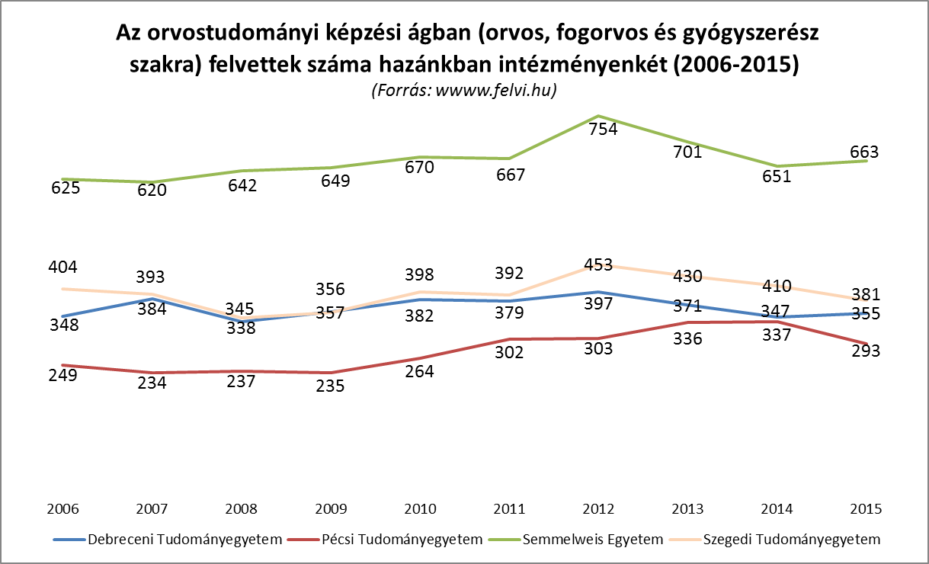

1. ábra

Ha az orvostudományi képzési ág egyes osztatlan szakjait tekintjük át a felvett hallgatói létszámok elemzésén keresztül, akkor elmondható, hogy az *általános orvos szakon* a Semmelweis Egyetem és a vidéki egyetemek orvosképzési létszámai számottevően nem változtak. A fővárosi képzés közel kétszer annyi hallgatót vett fel, mint a vidéki egyetemek. Ez alól a 2012-es év mutat kivételt, amikor a fővárosban több, mint 450 fő került beiskolázásra (1.a ábra).

1.a ábra

A *fogorvos* osztatlan képzésben az évenkénti 50-60 fő felvett létszám a jellemző a vidéki képzésekben, míg ez a szám a fővárosban 100-120 hallgató között mozgott, azonban a 100 fő alatt egyik évben sem volt (1.b ábra).

1.b ábra

A *gyógyszerészképzésbe* felvett hallgatói létszámainak utolsó tíz évben tapasztalt alakulása a leghektikusabb. Míg a Semmelweis Egyetem gyógyszerészképzésébe felvettek száma megközelítőleg a 140-160 fő között emelkedő tendenciát mutat, addig a Szegedi Tudományegyetemen a 140 főről egy 2012-ben tapasztalható csúcs kivételével 80-100 fő között stagnál. A Debreceni Egyetem gyógyszerészképzésébe felvett hallgatói számok 60-80 fő között stabilnak mondhatók, azonban a Pécsi Tudományegyetemen egy biztató 2011-ben kezdődő emelkedő tendencia után 2015-ben a korábban stabilnak mondható 40 fő alatti létszám alá esett (1.c ábra).

1.c ábra

Összességében az osztatlan orvos, fogorvos, valamint a gyógyszerész képzésekre országosan felvett létszámok stabilnak mondhatók, jóllehet az utóbbi években a gyógyszerészképzésbe felvett hallgatói létszámtendenciák a legdivergálóbbak; a szegedi és a pécsi képzőhelyek 2015-ben érték el a mélypontjukat.

* + 1. Az egészségtudományi képzések (FSZ, BSc, MSc) felsőoktatási felvételi létszámai

Az orvos-és egészségtudományi képzésekben az osztott képzések tekintetében hét egyetem folytat hazánkban ilyen jellegű képzést. A nagy orvosképző egyetemek mellett három másik helyszínen is folyik képzés. Ha a fenntarthatóság kérdéseit vizsgáljuk a munkaerőpiaci igényeken túl, akkor a földrajzi elhelyezkedés mellett az évenkénti felvett hallgatói létszámok is beszédesek. A felvett létszámokat természetesen befolyásolja az adott évben a képzés iránt érdeklődők száma és az elosztási elvek (kapacitások), amik bizonyos években jelentősen változtak. (2. ábra)

Az osztott egészségtudományi képzésekben az alapképzésre felvételt nyertek száma az utóbbi években a fővárosban stagnál, míg a vidéki egyetemeken ez a szám fokozatosan csökken. A nagy beiskolázási létszámmal rendelkező Debreceni Egyetem és a Pécsi Tudományegyetem csökkenő tendenciát mutat, azonban a képzés fenntarthatósági kockázat mégis ott a legnagyobb, ahol a felvételi kapacitás a 100 főt sem éri el a gyakorlatigényes képzések között.

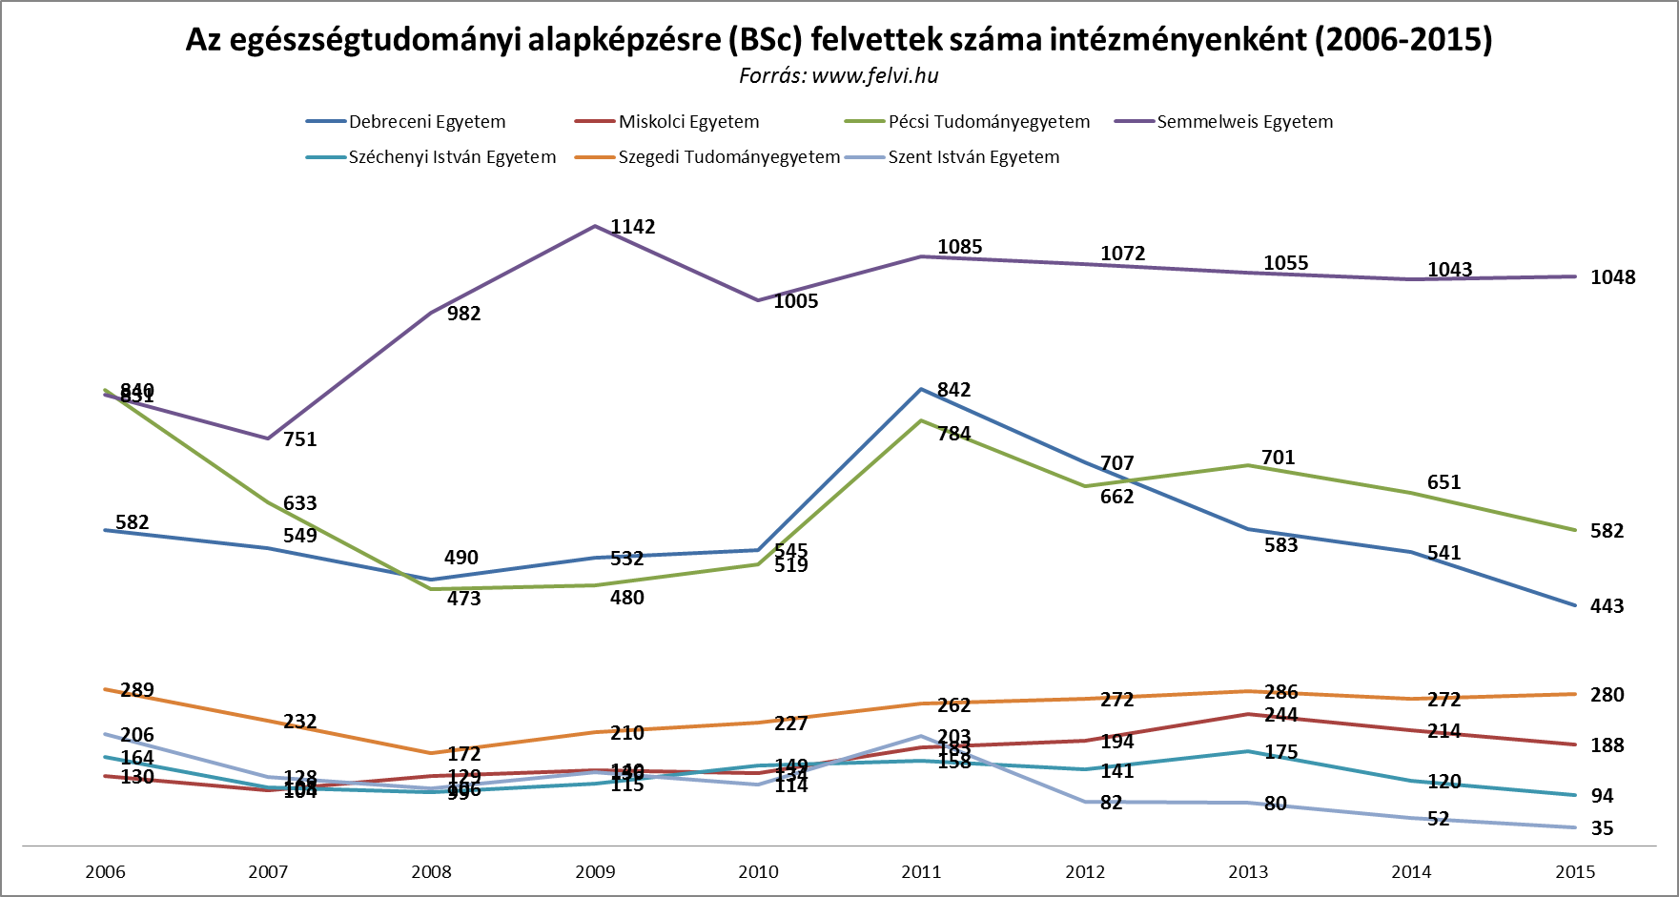

2. ábra

Az egészségtudományi alapképzési szakok felvételi adatainak áttekintése során ki kell emelni, hogy az alapképzési szakok olyan szakirányokat foglalnak magukba, melyek korábban a Bologna típusú képzési rendszer bevezetése előtt önálló főiskolai szakok voltak. Kiemelendő, hogy jelenleg az ápolás és a betegellátás alapszak és az egészségügyi gondozás és prevenció alapszak eredményez önálló szakképzettséget, míg az orvosi laboratóriumi és képalkotó diagnosztikai alapképzési szakon specializációk érhetők csak el.

Az *ápolás és betegellátás alapképzési szakon* az elmúlt tíz évben megfigyelhető, hogy 2009-ben egy rendkívüli aránytalanság lépett fel a vidéken és a fővárosban felvett hallgatói létszámok között (2.a ábra).

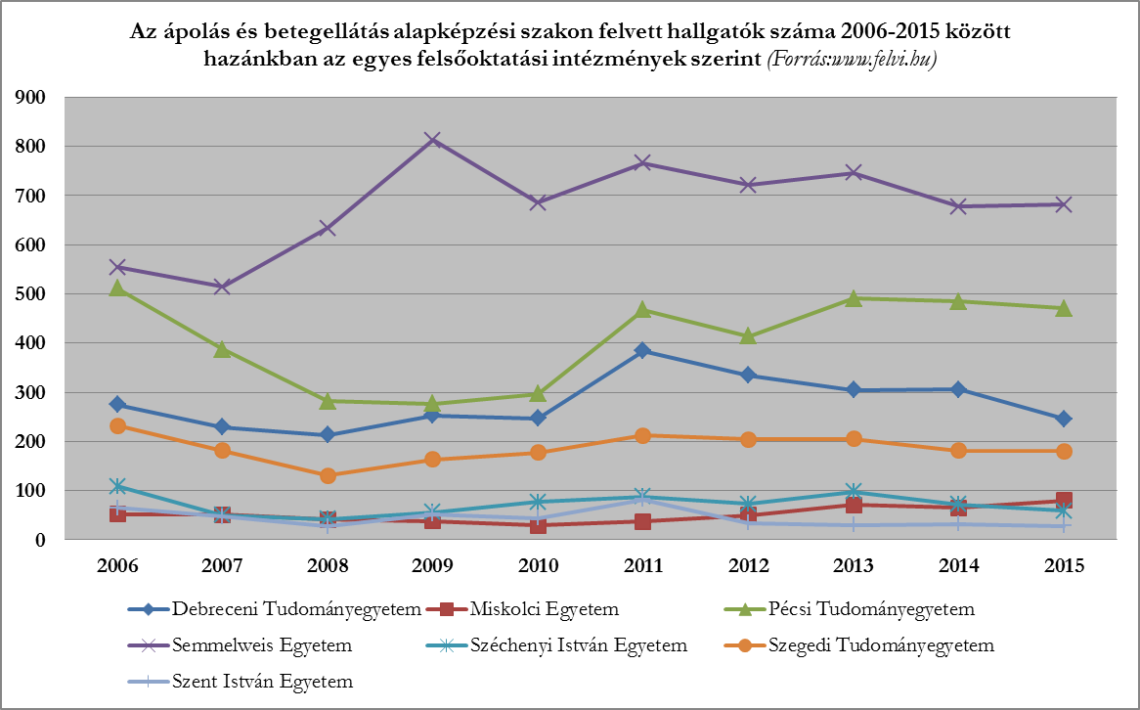

2.a ábra

Az *egészségügyi gondozás és prevenció* *alapképzési szakon* felvett létszámok tekintetében elmondható, hogy míg a Semmelweis Egyetem és a Miskolci Egyetem stabilan tartja a felvett létszámokat, a Szegedi Tudományegyetem jelentősen növelte azt. A Debreceni Egyetemen és a Pécsi Tudományegyetemen csökkenő tendenciát mutatnak. A Széchenyi Egyetem és a Szent István Egyetem ilyen képzést nem folytatnak (2.b ábra).

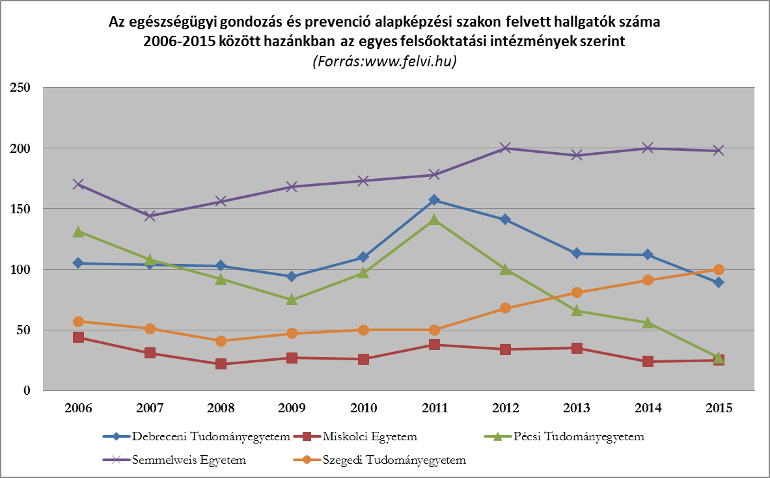

*2.b ábra*

Az *egészségügyi szervező alapképzési szakra* felvételt nyert hallgatók tekintetében elmondható, hogy a Semmelweis Egyetemen növekvő tendencia írható le, míg a többi vidéki képzőhelyen ez egyértelműen csökken, 50 fő alatti létszámokat realizálva évente (2.c ábra).

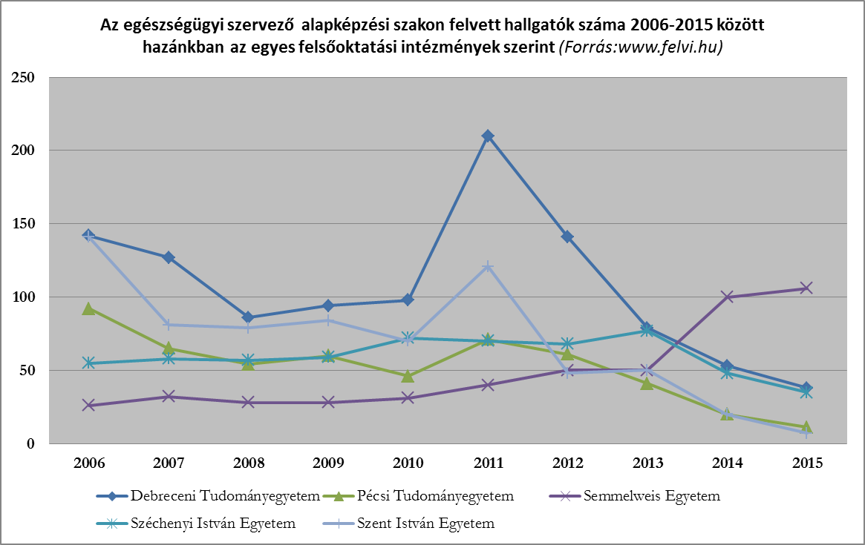

2.c ábra

Az *orvosi laboratóriumi és képalkotó diagnosztikai analitikus alapképzési szakon* önálló szakirány nem létezik, jóllehet a megszerezhető tevékenységek egyértelműen elhatárolható működési területet jelölnek orvosi laboratóriumokban, radiológiában és az optometriában (2.d ábra).

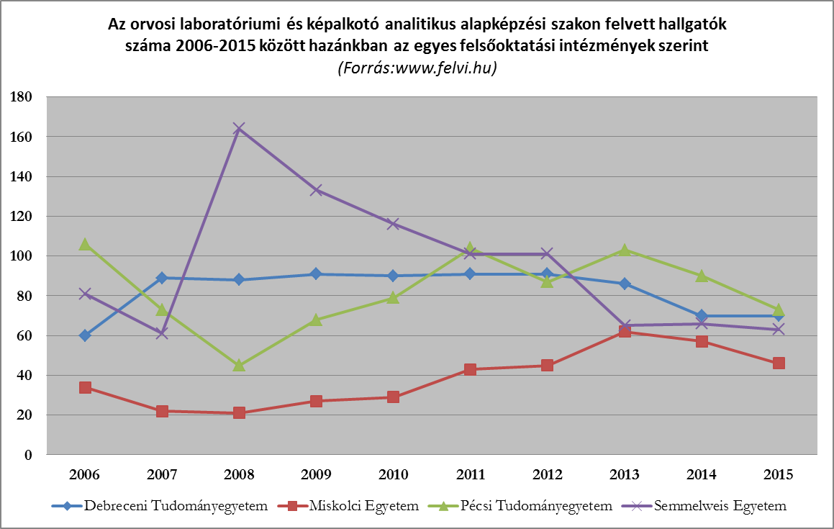

2.d ábra

Az egészségtudományi mesterképzési piacot egyértelműen a három nagy orvosképzést is folytató egyetem uralja hektikus felvételi számokkal, ami jelzi a munkaerőpiac formálódását. Ezek az új képzések az egészségügyi ellátórendszerbe még nem épültek be, szükséges ezen képesítésekkel rendelkező szakemberek helyének megtalálása az egészségügyi ellátórendszerben, mely megfelel a képzésük során szerzett kompetenciájuknak, illetve hatékonyan hasznosul az ellátásban is. A munkáltatói oldallal és az ágazati irányítással történő egyeztetéssel az életpálya modell kijelölése feltétlenül szükséges ezen a területen is. (3. ábra)

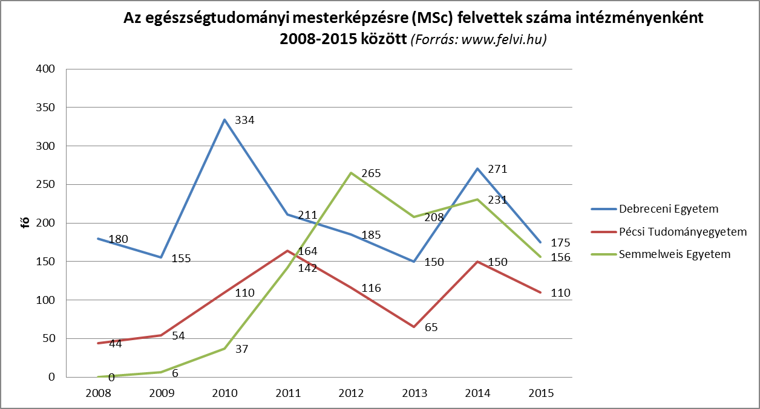

3. ábra

A hazai egészségügyi ellátórendszer kulcsszereplői az orvosok mellett az ápolók. Ha az egészségtudományi képzésekből kiemeljük az ápolás és betegellátás alapképzési szak ápolás szakirányát, mint önálló szakképzettséget, akkor sajnos elmondható, hogy a 2008 óta a kiadott oklevelek száma folyamatosan, jelentősen csökken, ami biztosan rávilágít a pálya vonzóképességére is. (4. ábra) Az ápolóképzés kiemelt figyelmet igényel, hisz az egészségügyi ellátás valamennyi színterén szükséges a jelenlétük.

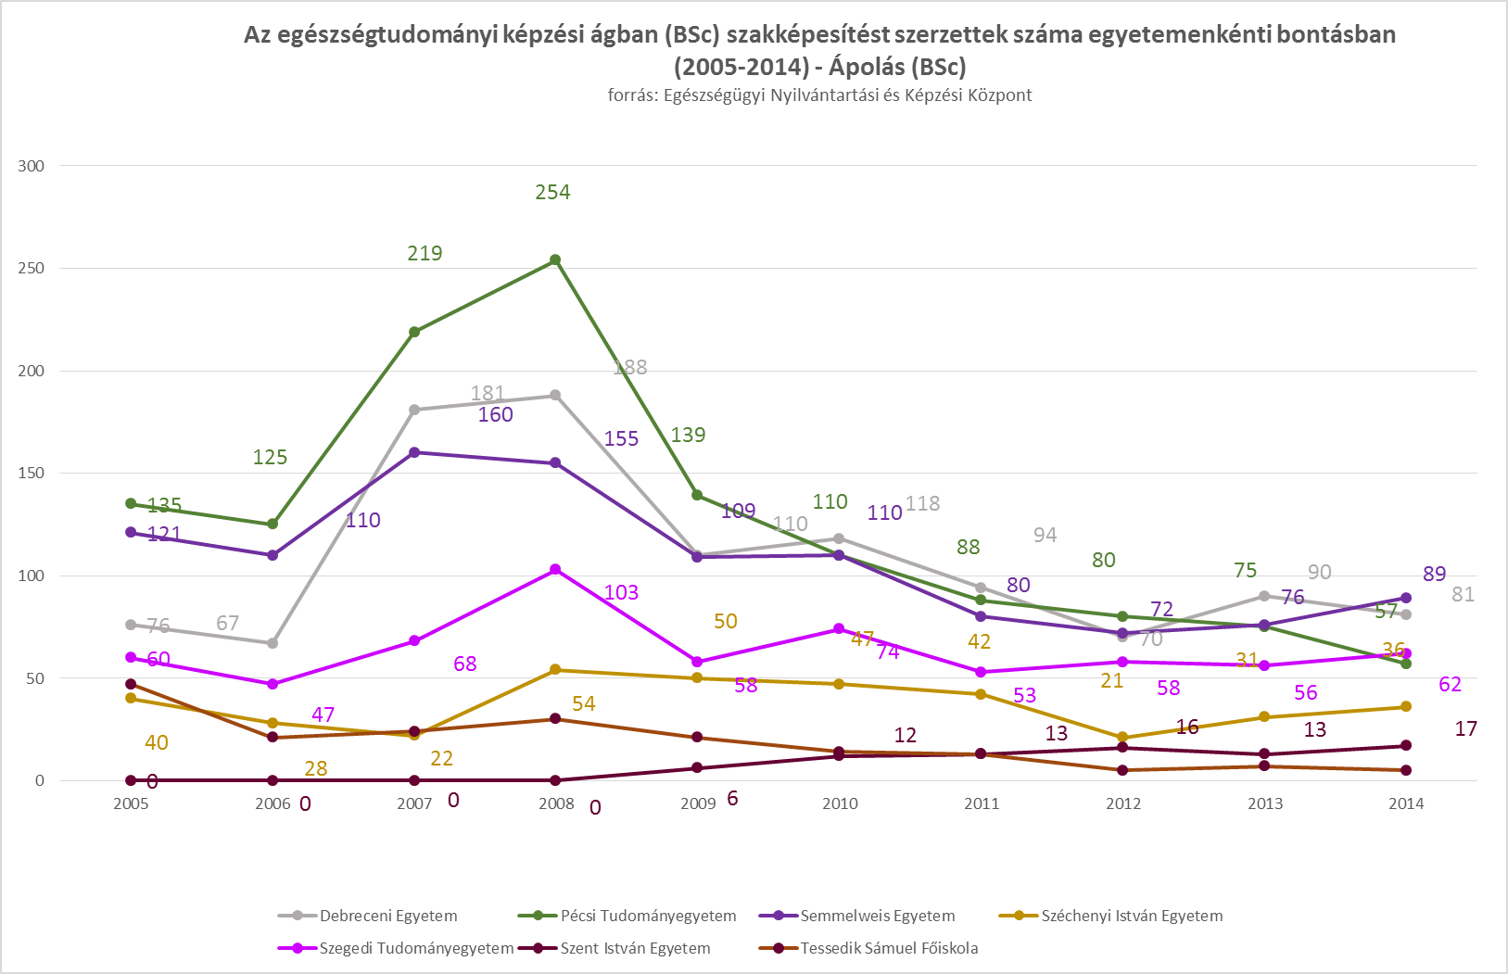

4. ábra

Az ún. „devizás képzésbe” felvett hallgatók száma nehezebben érhető tetten, hisz a felvételi eljárást az egyes intézmények folytatják le, és a Felsőoktatási Információs Rendszerben jelennek meg később a hallgatók bizonyos adatai. A pontos felvételi számokat csak maguk az intézmények tudnak szolgáltatni. Ugyan kívánatos ezen hallgatói kapacitások növelése az orvos-és egészségtudományokban, azonban azt nem szabad elfelejteni, hogy az így megjelenő hallgatók is az állami felsőoktatási rendszer erőforrásait veszik igénybe, mind infrastruktúrában, mind oktatói-oktatási kapacitásokban. A gyakorlati képzés tekintetében is ugyanazon egészségügyi ellátó intézményekben vesznek részt gyakorlatokon, ahol a magyar hallgatók is. Ugyan az egyes felsőoktatási intézmények maguk döntenek arról, hogy a többletbevételt milyen arányban használják fel az oktatási és klinikai infrastruktúra fejlesztésére és az oktatók többletjavadalmazására, mégis feltételezhető, hogy a felhalmozási jellegű tartalékképzés kevéssé jellemző, a devizás képzés az állami finanszírozású rendszer kapacitásának terhére, az ott meglévő eszközökkel és az állam által működtetett facilitásokban történik. Mind az egyetemek, mind az állam érdeke ezen bevételek és ráfordítások pontos átláthatósága a humán és infrastrukturális fejlesztései célok jobb tervezése érdekében, ugyanakkor az átláthatóság rávilágíthat arra is, hogy a magyar nyelvű képzésben résztvevő hallgatókat oktatók anyagi megbecsültsége miként hasonlítható össze az idegen nyelvű képzésben közreműködők megbecsültségével.

* 1. Az orvos-és egészségtudományi képzési területen kiadott szakképzettségek száma

Az egészségügyi szakképzettséget és szakképesítést szerzett szakembereket hazánkban az Egészségügyi Nyilvántartási és Képzési Központ regisztrálja. Az itt elérhető közhiteles adatok szolgáltatják az orvos- és egészségtudományi munkaerőpiac potenciális bementi adatait, akik egy része a felsőoktatásból, más része a középfokú szakképzésből származik. A nyilvántartásban megjelenő adatokból látható, hogy az elmúlt években oklevelet szerzett és az oklevelet kibocsátó intézmények által a nyilvántartásba jelentett orvostudományi és egészségtudományi szakemberek száma növekedett.

Az orvostudományi képzésekben a Bologna típusú rendszer bevezetése érdemben nem érhető tetten, hisz a képzés hosszúsága és tartalma érdemben nem változott a korábbiakhoz képest. Az utóbbi időben orvostudományi képzési ágból oklevéllel 2012-ben kerültek ki a legtöbben, összesen 1907 fő. Az egyes szakok szerinti megoszlásuk: 1169 fő orvos, 452 fő gyógyszerész, 286 fő fogorvos. Azóta ez a megnövekedett kibocsátási létszám jelentősen nem változik. (5. ábra)

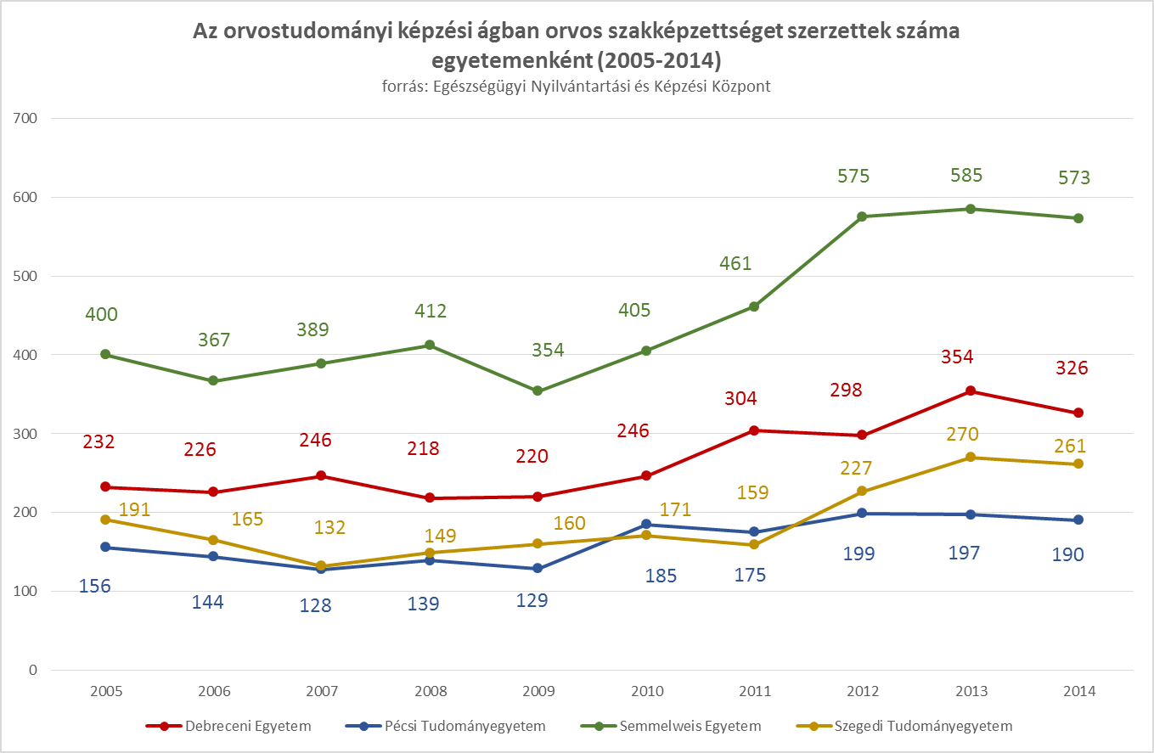

5. ábra

Az egészségtudományi képzési ágban az elmúlt öt évben a Semmelweis Egyetem, Debreceni Egyetem és a Pécsi Tudományegyetem egészségtudományi képzéseiből kerültek be a legtöbben a nyilvántartásba. Alacsonyabb, de stabil létszámmal szerepel az oklevelek kiadásában a Szegedi Tudományegyetem, míg ingadozó alacsony szakemberképzési létszámra lehet következtetni a többi képzőintézmény esetében. (6. ábra)

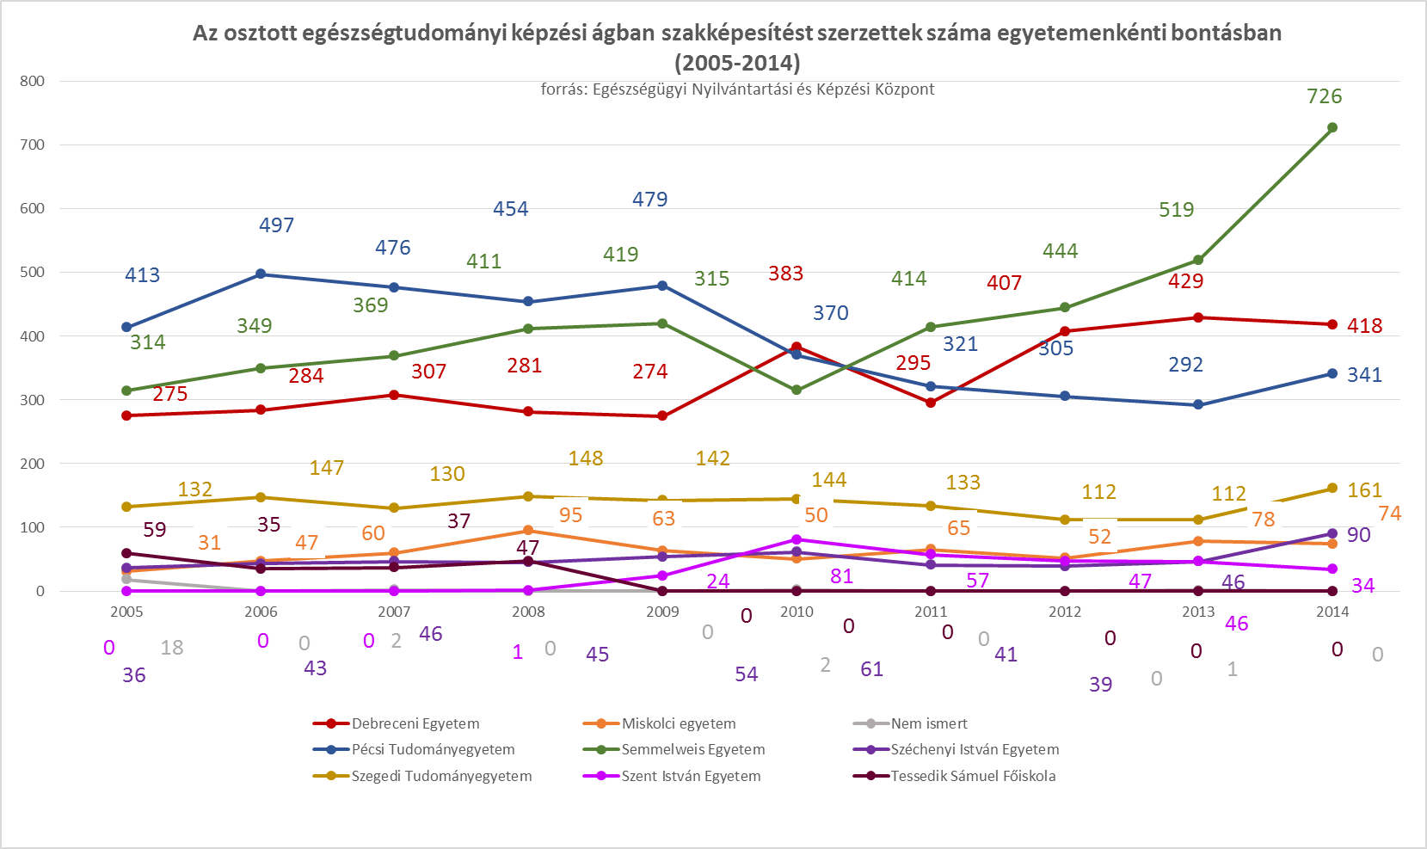

6. ábra

Ha az egészségtudományi képzési kapacitásokat alapképzésben és mesterképzésben külön vizsgáljuk, akkor szembetűnő, hogy az alapfokozat a meghatározó szegmens, ahol szintén érvényesül a korábbi megállapítás, miszerint a négy egyetem (Debreceni Egyetem, Pécsi Tudományegyetem, Semmelweis Egyetem, Szegedi Tudományegyetem) bír meghatározó oklevél kiadási jelentőséggel a képzésekben (7. ábra)

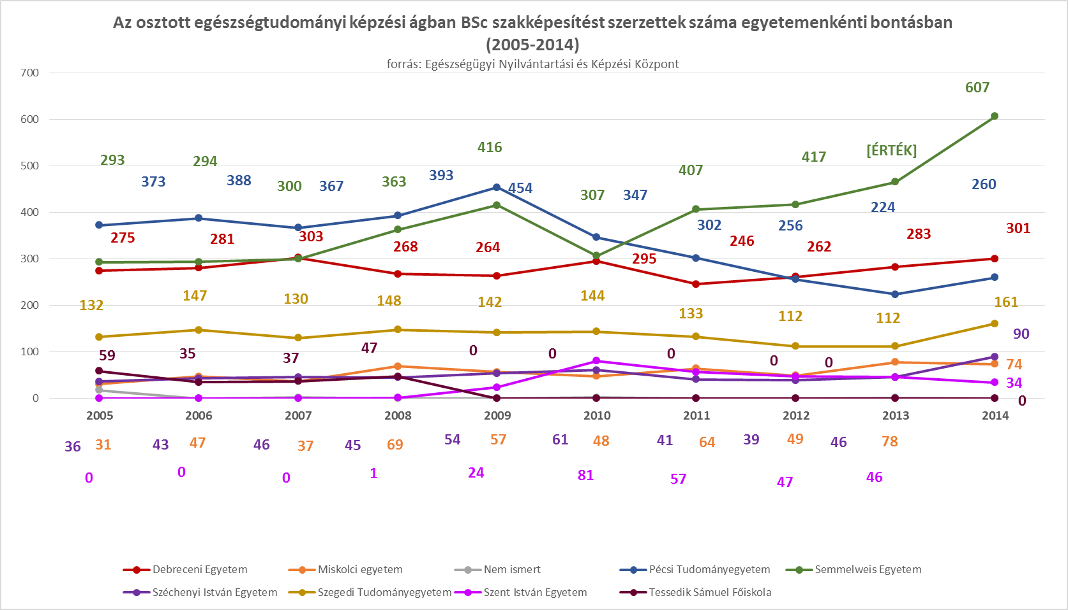

7. ábra

A mesterképzések esetében látszik, hogy három egyetem teremtette meg a szakmai továbblépés lehetőségét és ezáltal alapozta meg oktatói és kutatói potenciál kialakítását az egészségtudományokban: Debreceni Egyetem, Pécsi Tudományegyetem, Semmelweis Egyetem. (8. ábra) Itt is fel kell hívni azonban a figyelmet arra, hogy a képzések egyetemeken belüli szervezeti széttagoltsága eltérő hatékonyságot eredményez, azonban nem vitatható, hogy csak a tudományegyetemek képesek a megfelelő mesterképzési színvonal fenntartására.

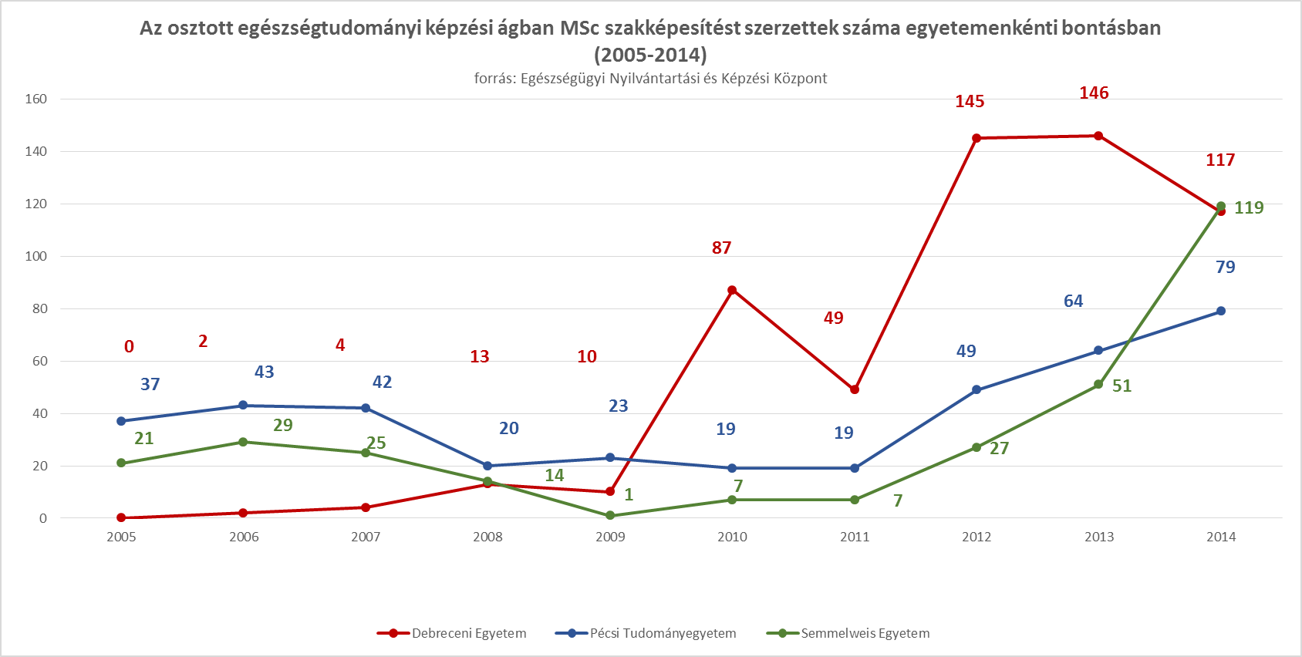

8. ábra

A közvetlen orvostudományi felsőoktatási háttérrel jelenleg nem rendelkező képzőhelyek (Széchenyi István Egyetem, Miskolci Egyetem stb.) helyének a regionális egészségügyi ellátórendszer minőségének fejlesztésében a szerepét fontos megtalálni, ehhez természetesen figyelembe kell venni ezen képzőhelyek egyéb képzési területen történő fejlesztésének, fejlődésének lehetőségeit is, valamint a releváns regionális szempontok megvalósíthatóságát ezen intézmények képzési portfóliójában.

* 1. Az orvostudományi doktori képzések területén megszerzett abszolutóriumok száma

A magas szintű orvos- és egészségtudományi képzés fenntarthatóságának egyik alapeleme a kutatás, melyhez a megújuló emberi erőforrást részben a doktori képzés adja. Ennek megfelelően megvizsgáltuk a négy, orvosképzést (is) folytató egyetem orvos- és egészségtudományi doktori (PhD) képzésének helyzetét (fontosnak tartjuk megemlíteni, hogy a Nemzeti Közszolgálati Egyetem is rendelkezik az orvosi és egészségtudományi területet érintő doktori képzésekkel azonban jelen jelentés vizsgálata ezen doktori képzésekre nem terjed ki).

A hazai doktori fokozatszerzés jelenleg két időszakra osztható: az első fázisban a doktorandusz hallgatók hallgatói jogviszonyban, optimális esetben 3 év alatt elvégzik a doktori képzést, melyet a végbizonyítvány (abszolutórium) megszerzésével fejeznek be. Ezen, egyébként nem kötelező első fázis után következik a doktorjelölti jogviszony, mely a doktori értekezés benyújtásával és nyilvános vitában történő megvédésével zárul le. Mindennek sikeressége után kapja meg a jelölt a doktori (PhD) oklevelet.

Ezen folyamatból a doktorandusz hallgatók végbizonyítvány szerzési sikerességét mutatjuk be. A hosszú, sok éves adatsorok összegzése alapján megállapítható, hogy az orvos- és egészségtudományi doktori képzéseken a hallgatók nagyobb arányban sikeresek, azaz nagyobb arányban zárják le a képzésüket végbizonyítvánnyal, mintha ugyanezen egyetemeken az összes doktori képzési tudományterületet nézzük. Ez azt jelenti, hogy az orvostudományi doktori képzéseken a hallgatói lemorzsolódás alacsonyabb, mint az az összes doktori képzésen országosan (8.a. ábra).

8.a ábra

* 1. Az egészségügyi munkaerőpiacon megjelenő, végzett orvos- és egészségtudományi szakemberek száma

Az orvos-és egészségtudomány felsőoktatásban oklevelet szerzett szakemberek a hazai egészségügyi és szociális munkaerőpiacon való elhelyezkedése csak akkor lehetséges, ha az Egészségügyi Nyilvántartási és Képzési Központ működési nyilvántartásba veszi őket egyéni kérelem alapján. Ezekből az adatokból megbecsülhető, hogy hány személy bír jogosultsággal a hazai egészségügyi munka világában és hányan vannak azok, akik inkább a pályaelhagyást választják. (Természetesen meg kell jegyezni, hogy az új működési regisztrációba évente belépők számát – többek között – befolyásolja a pályára visszatérők és a külföldről belépők száma is.) (9-10.ábra)

Az alap- és a működési nyilvántartásba felvett személyek létszáma közötti különbségből ugyanakkor önmagában nem vonható le az a következtetés, hogy az eltérés mögött lévők tényleges pálya-, vagy ország-elhagyók. Az alapnyilvántartásba ugyanis bejegyzésre kerülnek az adott évben idegen nyelvű képzésben Magyarországon végzett külföldi állampolgárok is, akik kizárólag képzési, és nem későbbi – hazánk területén szándékozó munkavállalási – céllal érkeznek Magyarországra, így az, hogy a diplomájuk megszerzése után saját országukba visszatérnek, vagy más országban kezdenek el egészségügyi tevékenységet végezni nem tekinthető tényleges humánerőforrás-veszteségnek. Ők az orvosi-, egészségügyi képzést, mint szolgáltatást igénybe veszik, és ezért a megfelelő képzési díjat a képző intézménynek megfizetik.

Amennyiben az alap- és a működési nyilvántartásban az adott évben felvett magyar állampolgárokat vetjük össze, a végzettek és a felvettek száma között a különbség lényegesen kisebb, van, hogy az adott évben első alkalommal felvettek száma meghaladja az adott évben végzettek számát.

9. ábra

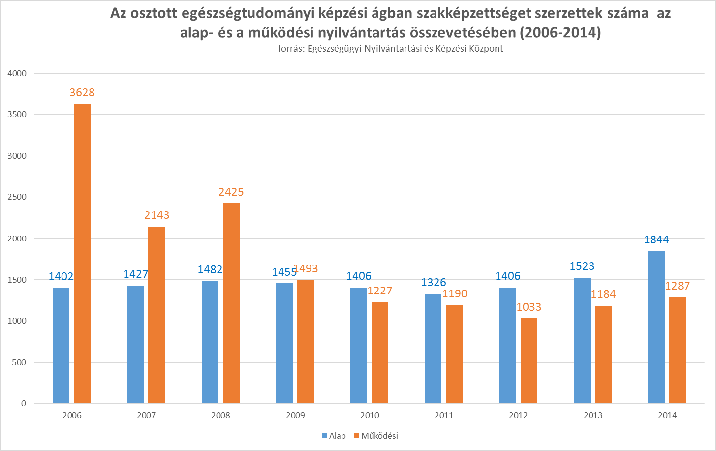

10. ábra

Összességében elmondható, hogy a végzett az orvos-és egészségtudományi szakemberek közül sokan nem a hazai egészségügyi ellátórendszert választják.

* 1. A külföldi munkavállaláshoz kiadott hatósági igazolások

Az egészségügyi munkaerő elvándorlása, részben külföldi munkavégzéssel, részben pályaelhagyással gyengítheti a felsőoktatás eredményességét a hazai munkaerőpiac szempontjából. A nyilvántartásokból kizárólag a legális külföldi munkavégzésre lehet legfeljebb következtetni, ami főleg az orvos és ápolóképzésben van jelen. Nem szabad azonban a munkavállalás tekintetében eltekinteni a pályaelhagyás jelenségétől sem, ami leginkább az egészségügyi szakdolgozók között fellelhető. (11-12. ábra)

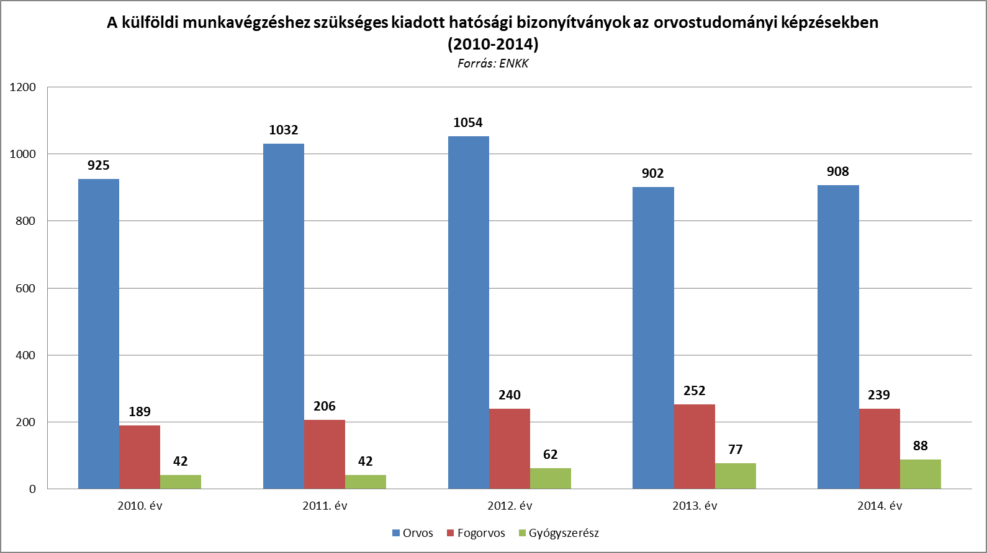

11. ábra

A hatósági bizonyítvány kérelmek száma csak közelítő indikátorként alkalmazható. Arra vonatkozóan nincs információ, hogy a kérelmezők valóban elhagyják-e az országot. Fontos kiemelni, hogy hatósági bizonyítvány kérésére több alkalommal is lehetőség van, figyelemmel arra is, hogy a kiadott hatósági bizonyítvány érvényességi ideje 3 hónap (azaz, ha a külföldön munkát vállaló és ott munkahelyet váltó személy ismételten hatósági igazolás kiállítását kéri, a rendszerben kétszer jelenik meg).

Ugyanígy szükséges hatósági bizonyítványt kérnie valamennyi külföldi állampolgárnak, aki Magyarországon idegen nyelvű képzésben vett részt, majd az elvégezve hazájában vagy egy harmadik országban kíván egészségügyi tevékenységet végezni. Ezen személyek tényleges veszteségként az ellátórendszerből nem értékelhetők, hiszen eleve csak képzési szándékkal jöttek Magyarországra.

Amennyiben a hatósági bizonyítványt igénylők adataiból levonjuk a külföldi állampolgárokat, illetve azon személyeket, akik már korábban kérték a hatósági bizonyítvány kiállítását – különösen az orvosok esetében – kisebb számadatot kapunk (11.a-11.c ábra).

Érdemes kiemelni, hogy az orvosképzések vonatkozásában – a 2010-es állapothoz képest, a 2012-2013-as években megtett intézkedések eredményeként 2014-re – több, mint 20%-kal csökkent a magyar állampolgárságú orvosok részére kiadott hatósági bizonyítványok száma. Ez a csökkenés az első alkalommal hatósági bizonyítványt kérő magyar állampolgárságú orvosok esetében több, mint 40%-os. Ugyanez az arány a fogorvosok esetében 45%-os csökkenést mutat.

11.a. ábra

11.b. ábra

11.c. ábra

Megállapítható, hogy a külföldi munkavállalás csak egyik eleme a praktizáló orvosok, ápolók száma csökkenésének, azonban a képzésnek a nyugdíjba, más szektorokba, vagy a magán egészségügyi ellátásba távozókat is pótolnia kell.

A gyógyszerészek esetében fontos arra is felhívni a figyelmet, hogy a végzést követően ők többnyire a magánszektorban helyezkednek el a patikaprivatizációk következtében. Jelenleg a lakossági gyógyszerellátásban 2300 vállalkozásban működő gyógyszertár foglalkoztat gyógyszerészeket és szakgyógyszerészeket a gyógyszeripari elhelyezkedési lehetőségek mellett, jóllehet a klinikai ellátásban is egyre fontosabb a jelenlétük, különösen a megfelelő színvonalú kórházi-klinikai betegellátás biztosítása érdekében. Sokan választják ugyanakkor a gyógyszerismertető foglalkozást is, bár az utóbbi években a tevékenység végzésének szigorítása következtében az érdeklődés ez iránt a gyógyszerészek körében csökkent. Ezt a helyet az egészségtudományi alapképzési szakokon végzettséget szerzettek töltik be inkább.

Az ápolók külföldi munkavállalása régóta foglalkoztatja közéletet és hatással van az egészségügyi ellátórendszer társadalmi megítélésére is. A legutóbbi években egy élénkülő külföldi munkavállalási szándék látható a hatósági bizonyítvány igénylések számából, ami évente nagyjából 500 főt jelent (12. ábra). Ezek a számok azonban nem tükrözik a tényleges ápolói pályaelhagyást, ami az egészségügyi hivatás feladását jelenti. A pályaelhagyás mögött biztosan számos tényező játszik szerepet, melyek közül a nemzetközi szakirodalmi adatok alapján is a munkavégzés negatív pszichés és fizikai körülményei szerepelnek elsősorban (karrier, autonómia és elismerés hiánya, elfásultság, kiégés, megélhetési problémák). A hatósági bizonyítványt kérők száma nem csak a felsőfokú végzettségű ápolók külföldi munkavállalási szándékát tükrözi, mivel közöttük megtalálhatók a középfokú ápolói szakképesítéssel rendelkezők is. Ezzel együtt azonban a felsőfokú végzettségű ápolók között a külföldi elszívó erő nagyobb egy biztos nyelvtudás és egy EU-ban, a közösségi jog alapján automatikusan elismert oklevél birtokában. Ez a tendencia különösen akkor érdekes, ha mellé helyezzük, hogy a jelzett időszakban kiadott ápolói szakképzettségek száma a felsőoktatásban nem éri el a külföldi munkavállaláshoz kiadott hatósági bizonyítványok számát, hisz 2010-ben alig valamivel kevesebb, mint 500 ápolói oklevelet adtak, míg 2014-re ez a szám 350 főre csökkent.

12. ábra

Összességében elmondható, hogy a külföldi munkavállalás több orvos-és egészségtudományi szakon megfigyelhető, azonban a külföldi munkavégzéshez kiadott hatósági bizonyítványok az egészségügyi ellátórendszer két legfontosabb területét érintik leginkább, az orvosi és az ápolói hivatásokat.

* 1. Intézményszerkezeti felépítés, intézményi ügyek, regionális hatások

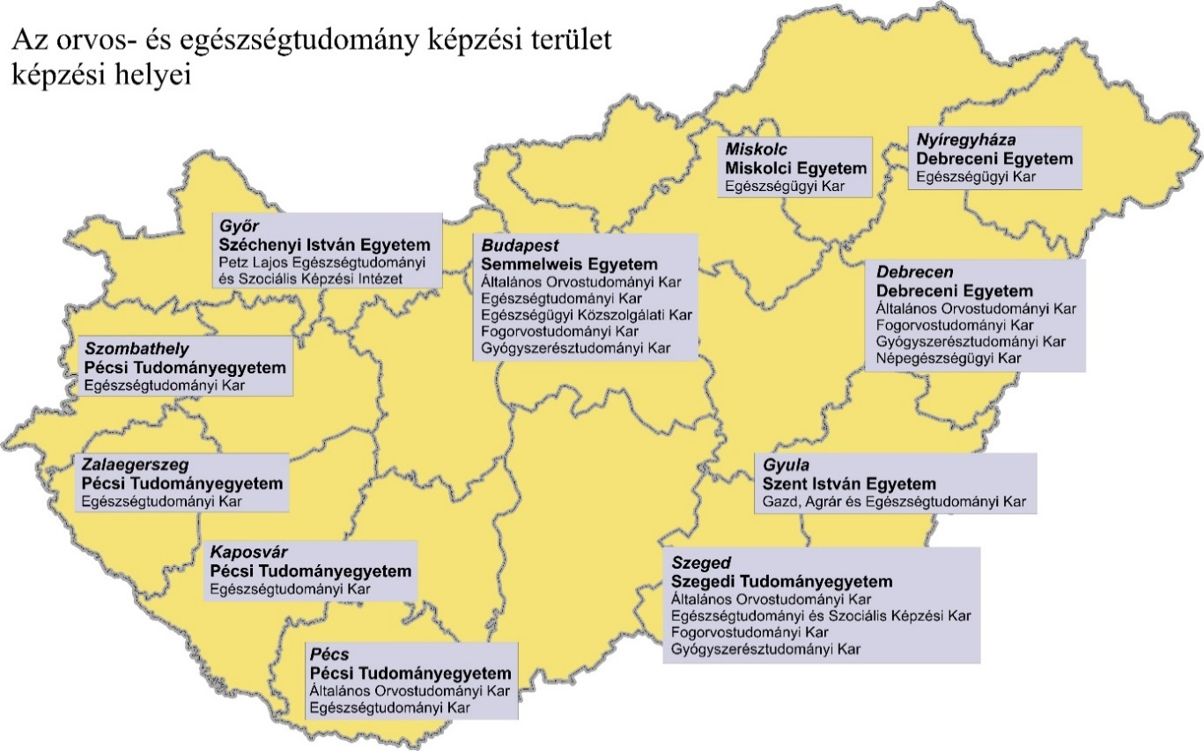2014 októberében hét felsőoktatási intézményben, az ország tizenegy településén 27.774 fő tanult a képzési területen. Kiemelkedik a négy nagy klinikai központ (Budapest, Debrecen, Pécs, Szeged), azonban a többi képzőhely szereppel bír be a területen, főleg az alacsonyabb várható jövedelmet biztosító (pl. ápoló, védőnő) képzéseikkel, amelyek a helyi munkaerő-piaci igényeket elégítik ki ott, ahol nem várható el, hogy a hallgatók a távolabbi nagy centrumokban tanuljanak. A vidéki képzőhelyek esetében azonban fontos megjegyezni, hogy a hátterében a székhelyen folyó szakmai munka minőségi elvárásai a telephelyeken is kell, hogy érvényesüljenek.

A jelenlegi intézménystruktúra kialakítása 2000. január 1-jével történt meg. A felsőoktatási integráció nagy eredménye volt, hogy a kevésbé hatékonyan működő, kis szakterületi egyetemek a települések teljes képzési kínálatát magába foglaló tudományegyetemekké egyesültek Debrecenben, Pécsett és Szegeden. Ezeknek az integrált intézményeknek lettek a részei az addig önállóan működő vidéki orvosi egyetemek is. Egyes meglévő tervek ellenére Budapesten nem integrálták az orvosi képzést más intézményhez, a Semmelweis (Orvostudományi) Egyetem önálló maradt. Az egyetemi szintű képzések fejlesztési lehetőségei továbbra is a székhelyen adottak, ahol az oktatási feltételek mellett kutatási feltételek is szélesebb körben biztosítottak.

* 1. Az oktatási teljesítmény alakulása (jelenlegi létszámok)

Az egységes ágazati irányítású orvos-és egészségtudományi képzési területen jelenleg a

* három osztatlan mesterképzés *(általános orvos, fogorvos, gyógyszerész)* mellett
* négy alapképzési *(ápolás és betegellátás, egészségügyi gondozás és prevenció, egészségügyi szervező, orvosi laboratóriumi és képalkotó diagnosztikai analitikus)* és
* tíz mesterképzési *(ápolás, egészségpszichológia, egészségügyi menedzser, egészségügyi szociális munka, fizioterápia, klinikai laboratóriumi kutató, komplex rehabilitáció, népegészségügyi szakember, radiográfia, táplálkozástudományi)* szakon

folytatják az intézmények az egészségügyi szakemberek képzését - az általános orvostól az ápoló, mentőtiszt, védőnő, gyógytornász képzésen keresztül a fogorvos, gyógyszerész szakig.

A szakorvosi kompetenciák megszerzéséhez a graduális orvosképzés és a szakorvosképzés összefüggő folyamatot alkot, az orvostudományi képzést folytató egyetemek kulcsfontosságú szerepet töltenek be a szakképzés szervezésében és szakmai irányításában is. A hazai egészségügyi ellátórendszerben az orvosok utánpótlását elsősorban a Magyarországon, magyar nyelvű orvostudományi képzésben végzett, majd a szakorvosképzésbe bekapcsolódó szakemberek biztosítják. Az orvosképzést folytató egyetemek egyaránt folytatnak oktatási, kutatási és betegellátási tevékenységet.

Az egészségtudományi képzések „zsákutca” jellegének megszűnésével, vagyis az alapfokozatra épülő szakmailag illeszkedő mesterképzések megjelenésével kinyílt az életpálya a szakdolgozók számára is. A 2000-es évek elejétől a kötelező továbbképzési rendszer megteremtésével és 2013-tól az egészségtudományi képzőhelyekhez való jogszabályi rendelésével a szakmailag megalapozott továbbképzések is elindultak. A gyakorlatorientált képzések mellett megteremtődött ezekben a szakmákban is a tudományos munka folytatásának lehetősége részben a betegellátás közvetlen környezetében, részben elméleti intézetekben. A szakosítás (felsőfokú szakirányú szakképzés) rendszerének átdolgozása a szakdolgozók számára jelenleg zajlik.

Amíg a teljes felsőoktatásban a 2005/2006-os tanév óta 28 %-kal csökkent az összesített hallgatói létszám, addig az orvos-, egészségügyi képzési területen ennek épp ellenkezőjét tapasztalhatjuk, hiszen itt 33 %-kal nőtt a hallgatók száma, részben a kormány kapacitásokat bővítő politikája, részben pedig a nagy létszámban érkező külföldi hallgatóknak köszönhetően (13. ábra).

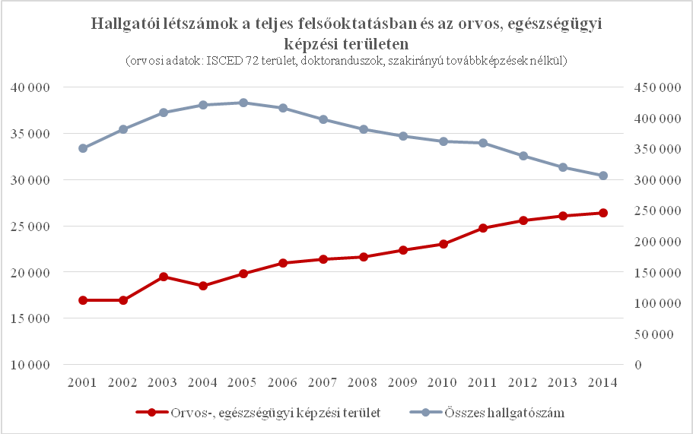

13. ábra

Ha a legutóbbi adatokat vesszük alapul, akkor a magyar orvos-és egészségtudományi felsőoktatási területen 2014-ben 45016 fő hallgató tanult, akik közül 16380-an az orvostudományi, 28636-an az egészségtudományi képzési ágban voltak hallgatói jogviszonyban (1-2. táblázat).



1. táblázat



2. táblázat

Az orvos-és egészségtudományi képzéseken belül az orvosi képzések minőségét és a bennük rejlő potenciált jól mutatja, hogy a Debreceni Egyetemen, a Pécsi Tudományegyetemen, a Szegedi Tudományegyetemen és a Semmelweis Egyetemen tanuló külföldi hallgatók száma az orvosi karokon 2001 és 2014 között 2.458 főről 8.789 főre, több mint három és félszeresére nőtt. Továbbra is a Semmelweis Egyetemre jár a legtöbb külföldi orvosi képzésre, de a vidéki tudományegyetemek arányaiban nagyobb mértékben tudták növelni a külföldi hallgatók számát, mivel a Semmelweis Egyetem elérte jelenlegi kapacitásainak határát: míg 2001-ben országosan a külföldi hallgatók több mint fele járt budapesti orvosképzésre, addig 2014-ben már csak 37 %-a. (14-15. ábra)

|  |  |  |  |  |
| --- | --- | --- | --- | --- |
| Évek | **DE** | **PTE** | **SZTE** | **SE** |
| 2001 | 576 | 229 | 391 | 1 262 |
| 2002 | 614 | 226 | 411 | 1 208 |
| 2003 | 680 | 211 | 483 | 1 294 |
| 2004 | 753 | 357 | 583 | 1 395 |
| 2005 | 942 | 554 | 616 | 1 519 |
| 2006 | 1073 | 711 | 712 | 1 690 |
| 2007 | 1319 | 911 | 696 | 1 886 |
| 2008 | 1635 | 1116 | 871 | 2 081 |
| 2009 | 1737 | 1286 | 971 | 2 427 |
| 2010 | 1943 | 1383 | 1021 | 2 716 |
| 2011 | 2114 | 1443 | 1157 | 2 980 |
| 2012 | 2281 | 1579 | 1209 | 3 057 |
| 2013 | 2404 | 1637 | 1327 | 3 187 |
| 2014 | 2433 | 1686 | 1348 | 3 330 |

14. ábra Külföldi állampolgárságú hallgatók száma az orvosi karokon (Forrás: a felsőoktatási intézmények adatszolgáltatása)

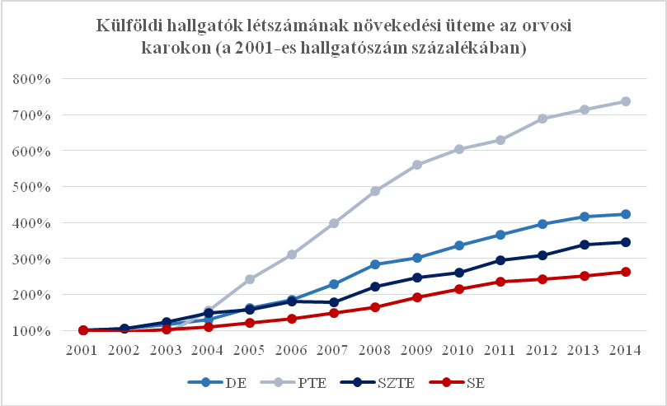

15. ábra

A külföldi hallgatók aránya az orvosi karokon ma már mindenhol eléri a 30 %-ot, 2001-ben még magasan a Semmelweis Egyetemen volt a legmagasabb érték, mára azonban a szegedi és a pécsi intézmény utolérte, a Debreceni Egyetem pedig meg is előzte a budapesti intézményt. (16. ábra)

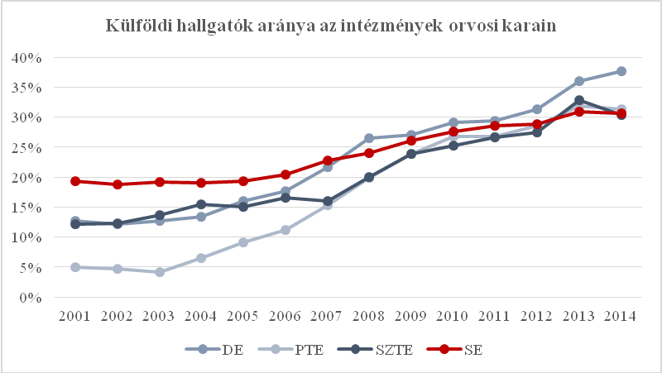

16. ábra

Az egészségtudományi képzések a Debreceni Egyetem, a Pécsi Tudományegyetem és a Semmelweis Egyetem portfóliójában jelentek meg az elmúlt években, változó kapacitással és képzési megoldásokkal. A székhelyen kívüli képzés az egyik kecsegtető megoldás külföldi hallgatók vonzására és megtartására, amit a Semmelweis Egyetem Egészségtudományi Kar régebb óta folytat. Ugyan a Pécsi Tudományegyetem is rendelkezik ilyen képzési formával, azonban a képzésben kibocsátott hallgatók még nincsenek. A külföldi hallgatók székhelyen történő képzése esetén a létszámokat tekintve a Semmelweis Egyetem jár az élen, amit a Debreceni Egyetem Népegészségügyi Kara követ és két éve kapcsolódott be ebbe a képzési formába a Pécsi Tudományegyetem Egészségtudományi Kara. Egy célzott vizsgálatból tudjuk, hogy a hazánkban ápoló és a gyógytornász tanulmányokat folytató külföldi hallgatók számára a legfontosabb egyetemválasztási szempont az EU-ban elfogadott diploma és az egyetem által biztosított magas színvonalú képzés. *„Szintén releváns szempont számukra az, hogy a választott egyetem híres legyen az oktatási és kutatási innovációkról.”* (*TÁMOP-4.1.1.C-12/1/KONV-2012-0010 Gépészeti mechatronikai hálózati kutatás és képzési együttműködés projekt Dr. Törőcsik Mária: A Magyarországon tanuló külföldi hallgatók megkérdezéses vizsgálatának értékelése)*

* 1. A tudományos kutatási teljesítmény alakulása

A magyar orvos-biológiai, tudományos kutatások jelentős része az orvos képző egyetemeken folyik. A magyar K+F teljesítményben az orvos-biológiai kutatások komoly tételt jelentenek, és azok meghatározó hányadát mind az egyetem hírét megalapozó és fenntartó nemzetközi szintű publikációk, mind a K+F bevételek (pl. klinikai gyógyszervizsgálatok) vonatkozásában az egyetemeken végzett kutatások képezik.

A kutatói és oktatói utánpótlás az orvos- és egészségtudományokban megkerülhetetlen kérdés, hisz az intenzív alap és alkalmazott kutatások ezen a területen is rendkívül dinamikusan fejlődnek és hozzájárulnak a magyar felsőoktatás nemzetközi tudományos megítéléséhez és a nemzetgazdaság versenyképességéhez. Az itt tudományos munkát folytató fiatalok a PhD tanulmányaik során bekapcsolódnak az oktatási tevékenységbe is. Közülük többen választják az oktatói pályát is, megteremtve az oktatói utánpótlás lehetőségét is elsősorban az elméleti intézetek számára. A rezidensképzést követően is többen kapcsolódnak be a doktori képzésbe a gyakorlati klinikai munka mellett. Az egészségtudományi képzésből jövő doktoranduszok többsége is munka mellett tanul, nem egyszer a saját intézményében főállású alkalmazása mellett.

A doktori képzés egyértelműen hozzájárul az orvos- és egészségtudományokban az elméleti a gyakorlati tudásbázis innovatív fejlesztéséhez, ami a nagy múltú orvostudományi területek mellett az új keletű egészségtudományokban egyre fontosabb, hisz a bizonyítékokon alapuló tudás megteremtése a megalapozott, korszerű betegellátás számára rendkívül fontos.

* + 1. Doktori iskolák az orvos-és egészségtudományokban

A MAB 2014-ben végezte el az orvos- és egészségtudományi területen a Doktori Iskolák és törzstagok szakmai megfelelőségének a véleményezését. Ezek alapján 25 orvos- és egészségtudományi Doktori Iskola kapott megfelelőségi minősítést. A törzstagok száma egyes iskolákban a minimális létszámot közelítette, ami új törzstagok bevonását tette szükségessé több egyetemen is. A doktori iskolák esetében megállapítható, hogy a tiszta szakterületi profilú iskolák mellett működnek több területre kiterjedő, multidiszciplináris megközelítésű iskolák is. Ezek egy részében bizonyos tudományterületek legfeljebb csak alprogramként jelennek meg. Figyelemre méltó, hogy a MAB vizsgálat talált olyan hiányosságokat is, melyek korrekciójáról monitorvizsgálattal kíván meggyőződni 2015. évben. Ez hét Doktori Iskolát érint. (*Forrás: Magyar Felsőoktatási Akkreditációs Bizottság határozatai a Doktori Iskolák működéséről, 2015)*.

|  |  |  |  |  |
| --- | --- | --- | --- | --- |
| ***kódszám*** | ***Intézmény*** | ***A Doktori Iskola tudományága(i)*** | ***A Doktori Iskola létesítési éve*** | ***Az akkreditáció érvényessége*** |
| **42** | *DE* | elméleti orvostudományok | 2002 | 2019  *Monitorvizsgálat:*  *2015. október 1-ig* |
| **43** | *DE* | elméleti orvostudományok | 2002 | 2019 |
| klinikai orvostudományok |
| **44** | *DE* | klinikai orvostudományok | 2002 | 2018 |
| **45** | *DE* | gyógyszerészeti tudományok | 2001 | 2017  *Monitorvizsgálat:*  *2015. október 1-ig* |
| **46** | *DE* | egészségtudományok | 2002 | 2019 |
| **183** | *DE* | elméleti orvostudományok | 2008 | 2017 |
| **197** | *DE* | elméleti orvostudományok | 2009 | 2019 |
| klinikai orvostudományok |
| **198** | *DE* | klinikai orvostudományok | 2009 | 2019 |
| **201** | *DE* | klinikai orvostudományok | 2010 | 2016 |

|  |  |  |  |  |
| --- | --- | --- | --- | --- |
| ***kódszám*** | ***Intézmény*** | ***A Doktori Iskola tudományága(i)*** | ***A Doktori Iskola létesítési éve*** | ***Az akkreditáció érvényessége*** |
| **92** | *PTE* | gyógyszerészeti tudományok | 2000 | 2019 |
| **93** | *PTE* | elméleti orvostudományok | 2000 | 2019 |
| **94** | *PTE* | klinikai orvostudományok | 2000 | 2018 |
| **95** | *PTE* | elméleti orvostudományok | 2000 | 2019 |
| **171** | *PTE* | egészségtudományok | 2005 | 2019 |

|  |  |  |  |  |
| --- | --- | --- | --- | --- |
| ***kódszám*** | ***Intézmény*** | ***A Doktori Iskola tudományága(i)*** | ***A Doktori Iskola létesítési éve*** | ***Az akkreditáció érvényessége*** |
| **72** | *SE* | elméleti orvostudományok | 2000 | 2019  *Monitorvizsgálat*  *2015. október 1-ig* |
| **73** | *SE* | klinikai orvostudományok | 2000 | 2019 |
| **74** | *SE* | gyógyszerészeti tudományok | 2000 | 2017 |
| **75** | *SE* | elméleti orvostudományok | 2000 | 2017 |
| klinikai orvostudományok |
| **76** | *SE* | biológiai tudományok | 2000 | 2017 |
| elméleti orvostudományok |
| klinikai orvostudományok |
| **78** | *SE* | egészségtudományok | 2000 | 2019  *Monitorvizsgálat:*  *2015. október 1-ig* |
| klinikai orvostudományok |
| szociológiai tudományok |

|  |  |  |  |  |
| --- | --- | --- | --- | --- |
| ***kódszám*** | ***Intézmény*** | ***A Doktori Iskola tudományága(i)*** | ***A Doktori Iskola létesítési éve*** | ***Az akkreditáció érvényessége*** |
| **108** | *SZTE* | elméleti orvostudományok | 2002 | 2019  *Monitorvizsgálat:*  *2015. október 1-ig* |
| **109** | *SZTE* | gyógyszerészeti tudományok | 2002 | 2019  *Monitorvizsgálat:*  *2015. október 1-ig* |
| **110** | *SZTE* | elméleti orvostudományok | 2001 | 2016  *Monitorvizsgálat:*  *2015. október 1-ig* |
| **111** | *SZTE* | klinikai orvostudományok | 2001 | 2019 |
| **112** | *SZTE* | elméleti orvostudományok | 2002 | 2018 |

A többi képzési, illetve tudományterülettel összehasonlítva az orvosképzések egyedi vonása, hogy az oktatás-kutatás-gyógyítás egységével a teljes transzlációs lánc egy intézményben valósulhat meg a legmagasabb színvonalon.

Az orvosképző egyetemek egyben a progresszív betegellátás csúcsintézményei is, így az orvos-biológiai kutatások eredményeit, az új diagnosztikai és terápiás eljárásokat elsők között az egyetem rendszerében vezetik be az ellátásba.

A felsőoktatási stratégiában szereplő cél, hogy nemzetközi összehasonlításban minél versenyképesebbek legyenek a magyar egyetemek. Ennek elérhetőségének egyik kulcspontja a kutatási potenciál. A jelentős kutató iskolák teremtik meg azt az oktatási környezetet, amely tehetséges oktatókat és hallgatókat (graduális és posztgraduális szinten) – akár külföldről is – képes magához vonzani.

1. A fejlesztés irányai
   1. A képzési szerkezet és tartalom megújítása

A képzések megújításának alapja kell, legyen az orvos- és egészségtudományi képzésekben is az a paradigmaváltás, mely az Európai Képesítési Keretrendszer alapján az Országos Képesítési Keretrendszer létrehozásáról és bevezetéséről szóló 1004/2011. (I. 14.) Korm. határozattal való elfogadásával lépett életbe. A jelenlegi ***képzési és kimeneti követelmények átalakítása*** során a *tudás, képesség, attitűd, valamint autonómia és felelősségvállalás* leíró jellemzőkkel a tanulási eredmények pontosabban meghatározhatók és jobban illeszthetők a munkaerőpiaci és hallgatói elvárásokhoz.

Ezt a folyamatot indokolják azok a részben hallgatói gyakorlati képzésekkel való elégedetlenségek és a munkáltatók egészségügyi szakemberek gyakorlati képességeivel kapcsolatos problémái is. A tanulási eredmények újrafogalmazása lehetővé teszi a képzési tartalom újraszervezését és a didaktikai megközelítés megváltoztatását, az oktatástechnológia korszerű alkalmazását. Az átalakítás további eredménye lehet az is, hogy megteremti annak a lehetőségét hogy az egészségügyi tevékenységek (kompetenciák) végzésére való jogosultság elosztását megtörténhessen az egészségügyi ellátórendszer hatékonyságának növelése érdekében a megújított képzési és kimeneti követelmények alapján. Számos nemzetközi tanulmány bizonyítja, hogy az egészségtudományi képzési szerkezet változtatása következtében jelentős mértékű kompetenciakör bővülést eredményező képzések (pl. Advanced Practice Nursing MSc képzés) hatékonyan segítettek többek között az orvoshiány kezelésében. Korábban orvosok által végzett tevékenységek átvétele által költségcsökkentés (0,3-0,5% évente) érhető el, mely már az orvosképzés vs. ápolóképzés költségének különbségeiben is tetten érhető. Az ápolói kompetenciák egyetemi szintű kiterjesztése jelentősen hozzájárul az egészségügyi szolgáltatások iránti megnövekedett kereslet kielégítéséhez és az egészségügyi ellátáshoz való hozzáférés javításához és a betegelégedettség növeléséhez, valamint javulhatnak a mortalitási mutatók. Az új képzéssel a pályaelhagyás és a migráció mértékének csökkenése is elérhető, a képzés szintjének emelésével 7%-kal kevesebb ápoló választotta a pályaelhagyást. Az APN szintű ápolók által vezetett praxisok és tanácsadói tevékenységük folytán csökken a várakozási idő, melyet a népesség elöregedése és az orvosok migrációja okoz, melynek során öt év alatt 3900 orvos elvesztésével kell számolnunk a magyar egészségügyben.

A gyakorlati klinikai oktatás erősítésével elérendő, hogy az orvostanhallgatók az alapvető diagnosztikus és döntési lépéseket valamint a terápiában nélkülözhetetlen manuális készségeket megbízhatóan elsajátítsák, meghatározott területeken már az orvosi diploma megszerzését követően gyakorlati kompetenciával rendelkezzenek. Ez segíti az egészségügyi ágazatot abban, hogy meghatározhassa az orvosi-, egészségügyi szakemberek által ellátható jogköröket. A Magyar Rezidens Szövetség sajtó nyilvánosságával is megosztott felmérése alapján az államvizsgázó orvosok az elméleti képzéssel elégedettek, a gyakorlati képzéssel teljes mértékben elégedettek aránya viszont mindössze 2%. (Internetes elérés: [www.rezidens.hu](http://www.rezidens.hu), <http://www.hrportal.hu/c/csak-az-orvostanhallgatok-2-szazaleka-elegedett-a-gyakorlati-kepzessel-20130701.html>). A gyakorlati képzés szerepének erősítésében szerepet tölthetnek be az akkreditált oktató osztályokon dolgozó szakemberek képzésfejlesztési javaslatai is.

Mindezek fényében a megújított képzési és kimeneti követelményeknek megfelelően jelenleg folyamatban van valamennyi osztatlan és osztott orvos- és egészségtudományi szak intézményi mintatantervének felülvizsgálata és korszerűsítése.

Az általános orvosi szakképzési és kimeneti követelményeinek, valamint az egyetemi mintatantervek felülvizsgálata célszerű

* a gyakorlati képzés (a heti rendszerességű, rövid klinikai gyakorlatok felváltása a betegellátásban aktív szerepvállalást igénylő, összefüggő gyakorlatokkal),
* a modern oktatási módszerek (e-learning elemek, szimulációs gyakorlatok),
* a népegészségügyi, prevenciós és rehabilitációs szemlélet,
* az egészségügyi rendszerrel és egészségügyi menedzsmenttel kapcsolatos ismeretek,
* a kiégés megelőzéséhez valamint a betegellátáshoz nélkülözhetetlen, illetve az egészségügyi ellátórendszer működésének páciensek általi megítéléséhez alapvető kommunikációs készségek, magatartástudományi ismeretek és szemlélet

fejlesztésének erősítése szempontjából.

Az egészségtudományi képzések szakmai minőségének fenntartása érdekében meg kell hozni azon döntéseket, hogy melyik szakok és képzési szintek (alapképzés, mesterképzés, doktori iskola) milyen szakmai feltételek mellett és gyakorlati háttérrel tarthatók fenn orvos-egészségügyi háttérrel nem rendelkező, kis hallgatói létszámot fenntartó képzőhelyen. A MAB kívánalmai ugyan ismertek, azonban a gazdaságosság és a szakmai minőség anomáliáinak rendezése elengedhetetlen. A teljes képzési vertikum csak a Debreceni Egyetemen, a Pécsi Tudományegyetemen, a Semmelweis Egyetemen, a Szegedi Tudományegyetemen kerülhessen meghirdetésre.

Jelenleg Magyarországon tíz helyen folyik alapképzésben ápolóképzés, azonban az egészségtudományi felsőoktatási intézmények hallgatói létszáma drasztikusan csökkent az elmúlt évtizedben (csökkentett középfokú képzési idő, az előzetes ismeretek beszámítása miatt rövidített felsőoktatási képzési idő miatt olcsóbb a szakemberképzés, gyorsabb munkaerő biztosítása). Ugyanakkor fontos hangsúlyozni, hogy a középfokú képzések felsőoktatásba történő érdemi beszámítására az egészségügy területén szakmailag hiteles módon kizárólag azon képzések esetében kerülhet sor, melyek felsőfokú szakképzéssé alakíthatóak át, ezért különösen indokolt azon középfokú képzések esetében a felsőfokú szakképzéssé történő átalakítás, amelyek rendelkeznek alapképzésben szakirányú továbblépési lehetőséggel (ápoló, mentőápoló, gyógymasszőr), így a felsőoktatási intézmények által koordinált módon kerülhetnek megszervezésre a minőségi képzést és a beszámíthatóságot garantálva. Szakdolgozói létszám növelése csak az egészségügyi szakdolgozói életpálya kialakításával együtt érhető el.

Az utóbbi időben az ellátásra szorulók (különösen az idősek) egészségi állapotában bekövetkezett változások számos esetben szociális ellátási szükségletet is felvetnek. A jelenlegi szociális képzések tartalmát meg kell vizsgálni annak érdekében, hogy az egészségügyi tevékenységek és a szociális feladatok a képzési programokban markánsan elkülönüljenek. Ezek a legtöbb tisztázni való kérdést a középfokú képzési szinten vetik fel (szociális ápoló és gondozó, ami nem egészségügyi képzés). Ennek ellenére a szociális munkásoknak az egészségügyi ellátórendszerben egyre nagyobb jelentősége van, aminek megfelelően kell a képzési programokon alakítani.

* 1. A képzések személyi feltételeinek biztosítása

A felsőoktatásban az új szerepkörök megjelenítését is fontos lenne támogatni, mint a **„*gyakorlati oktató” egészségügyi szakember*.** A gyógyító tevékenység mellett az orvos és egészségtudományi képzésekben a nagy gyakorlati igény miatt szüksége van olyan instruktorokra, akik szimulációs és később valós körülmények között is képesek az egészségügyi képzéseket vezetni.

Az orvosok korfája alapján (az érvényes működési nyilvántartással rendelkező orvosok 43%-a 55 év feletti) várható, hogy a nyugdíjba vonuló orvosok száma már a közeljövőben emelkedni fog, megnövelve az ellátórendszer működéséhez szükséges képzési igényt.

A szakdolgozók tekintetében is elmondható az elöregedő korfa, ami beavatkozást igényel, hisz ennek következményei a betegellátás oldalán és az oktatásban egyaránt jelentkeznek.

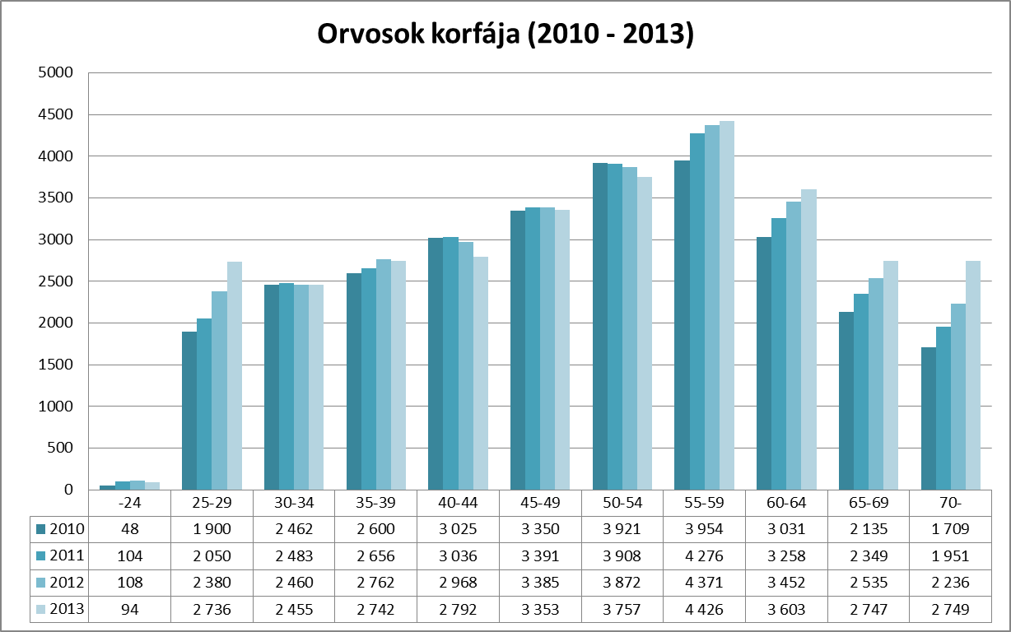

17. ábra Forrás: Egészségügyi Engedélyezési és Közigazgatási Hivatal, 2013

A megfelelő egészségügyi ellátás és az egészségügyi ellátórendszer orvos szükségletének biztosításához kiemelt jelentőségű a jelenleg aktív orvosok megtartása, valamint az orvosi utánpótlás biztosítása. A magyar nyelvű képzési kapacitások tervezése során a jövőben jelentkező munkaerő-igényt figyelembe kell venni.

A külföldi képzés szerepének erősítése mellett prioritást kell élvezzen, hogy a magyar nyelvű képzésre is megfelelő mennyiségű és színvonalú infrastruktúra és oktatói állomány álljon rendelkezésre, és az orvostudományi képzést folytató egyetemek maximálisan kihasználhassák a két, eltérő módon hasznosuló, egymással párhuzamosan folytatott képzési forma szinergiáját.

Valamennyi képzőhelyen véghez kell vinni a képzésben részt vevő szakemberek bérrendezését és létszámbővítését, illetve a gyakorlati képzési helyeken dolgozó szakemberek továbbképzését, elsősorban nyelvi szempontból, hiszen egy gyakorlókórház akkor tudja ellátni funkcióját az idegen nyelvű képzésben, ha az ápolók és orvosok ott is képesek az idegen nyelven történő kommunikációra.

A felsőoktatási stratégiai akciók megvalósításán túl fontos kiemelni, hogy a megfelelő egészségügyi ellátás és az egészségügyi ellátórendszer orvos szükségletének biztosításához kiemelt jelentőségű a jelenleg aktív orvosok megtartása, valamint az orvosi utánpótlás biztosítása. A magyar nyelvű képzési kapacitások tervezése során a jövőben jelentkező munkaerő-igényt figyelembe kell venni. Biztosítani kell, hogy az oktatási feladatok és a betegellátási feladatok finanszírozása egymástól elválasztva történjen, az Egészségbiztosítási Alapból származó pénzügyi forrás teljes egészében az ellátási feladatokra kerüljön felhasználásra. Az oktatási célú finanszírozás által biztosítania kell a megfelelő gyakorlati képzést, beleértve az oktató kórházakban, gyógyszertárakban folytatott gyakorlatok esetében az oktató kórházak, gyógyszertárak és az oktatók díjazását.

A külföldi képzés szerepének erősítése mellett prioritást kell élvezzen, hogy a magyar nyelvű képzésre is megfelelő mennyiségű és színvonalú infrastruktúra és oktatói állomány álljon rendelkezésre, és az orvostudományi képzést folytató egyetemek maximálisan kihasználhassák a két, eltérő módon hasznosuló, egymással párhuzamosan folytatott képzési forma szinergiáját.

* + 1. Oktatói állomány fejlesztése

A „Fokozatváltás a felsőoktatásban” felsőoktatási stratégiában megfogalmazott célok elérésére irányuló beavatkozások tervezésben és végrehajtásában a felsőoktatási és az egészségügyi ágazat aktív együttműködése szükséges.

Cél, hogy minél több kórház váljon alkalmassá a gyakorlati oktatás helyszínül, ezáltal az egyetemi klinikák és az oktató kórházak együttműködése a gyakorlati képzésben szorosabbá váljék. Az egyetemi klinikák és az oktató kórházak kapcsolatának, fenntartói viszonyainak kialakításakor a képzési szerepek mellett az egészségügyi ellátás hatékony biztosítását is több szempontból figyelembe kell venni. A lakosság-közeli egészségügyi ellátáshoz kapcsolódó finanszírozási és ellátás-szervezési szempontok alapján az oktatásban jelentős szerepet betöltő kórházak esetében sem feltétlenül az egyetemi fenntartásba kerülés jelenti a célszerű megoldást.

Azokban az esetekben, ahol az egyetemi fenntartás alternatívát jelent, meg kell vizsgálni, hogy a humán erőforrás biztosítása (beleértve a klinikai és oktatói munkakörök eltéréseinek feloldását), valamint az infrastrukturális adottságok összehangolása hogyan oldható meg.

Az orvos-és egészségtudományi képzési terület intézményeinek fontos szerepe van a stratégiában elfogadott „egészségfejlesztő egyetemek” koncepció erősítésében, aminek célja az egészségtudatosabb, egészségesebb életvitel terjesztése. Ez nem csak az orvosi képzéssel rendelkező intézmények más területen tanuló összes hallgatójára, de a felsőoktatási intézmények környezetüket kiszolgáló szolgáltatási funkcióin keresztül az egész lakosság egészségügyi állapotát célozza javítani. Ennek szerves része a **munkahelyi lelki egészségfejlesztés és a jól-lét növelése**. Ez hozzájárulhat a pályaelhagyás és az elvándorlás csökkenéséhez is.

* + 1. A felsőfokú szakirányú szakképzés (szakorvos, szakfogorvos, szakgyógyszerész) – a rezidens képzés

Az elmúlt években többször változott a rezidensképzés feltételrendszere, számos új támogatási forma került bevezetésre, amelyek a rezidensek, mint a külföldi munkavállalás tekintetében leginkább érintett réteg támogatását, hazai munkavállalásának ösztönzését célozták. A bevezetett támogatási formák néhány esetben feszültséget okoztak a már rendszerben dolgozó szakorvosok és a fiatal pályakezdő szakorvos jelöltek között, amely feszültséget az egészségügyi ágazat részben a 2012-2013-ban végrehajtott ágazati béremelések, a rezidens szakmai felügyeletét ellátó tutorok díjazásának 2015. július 1-jével történő megemelése, valamint a 2016. január 1-jétől életbe lépő fiatal szakorvosok támogatásával kíván enyhíteni.

A szakorvosképzés során azonban nem szabad elfelejtkezni arról, hogy gyakorlati képzésről van szó, azaz a képzés ideje alatt a képzésben részt vevők foglalkoztatásra irányuló jogviszonyban állnak és egy egészségügyi intézményben munkát végeznek. Ennek a biztonságos feltételeit is biztosítani kell. A szakorvos képzését jelenleg a Markusovszky Lajos, Méhes Károly, Gábor Aurél és Than Károly ösztöndíjak támogatják.

Az első ösztöndíjak 2011-ben kerültek meghirdetésre és a pályázók a képzésük végéig jogosultak az ösztöndíjra. Figyelemmel arra, hogy a képzések általában 5 éves időtartamúak, leghamarabb az ösztöndíj rendszer tényleges hatásairól 2016-ban készülhetnek felmérések, konkrét adatok, következtetések levonására azonban több év adatai lesznek alkalmasak.

A legújabb rendszerbe belépők foglalkoztatása központi rendszerben történik az Egészségügyi Nyilvántartási és Képzési Központon keresztül, ami a rendszer áttekinthetőségét növelheti. Ugyanakkor a képzések illetve a munkavégzés az adott klinikai területen történik meg. Szakorvos képzés biztosítja a klinikai oktatás oktatói utánpótlását, ezért ezt priorizáltan kell figyelembe venni a keretszámok meghatározásánál.

Meg kell határozni azon szempontokat, amelyek a leendő orvosainkat motiválják az elhelyezkedésük kapcsán. Ezen okok ismeretében lehet kidolgozni egy olyan ösztönző rendszert (szerves része ennek a jelenlegi rezidens támogató program is), amely segíti a kormányt azon politikai szándék végrehajtásában, hogy a lehető legtöbb végzett orvost szeretné hosszú távon Magyarországon tartani, és a Magyarországon belüli eloszlásukat a szakmai igényeknek megfelelően meghatározni.

Szükséges a jelenlegi Diplomás Pályakövetési Rendszer fejlesztése, azon belül az orvosképzést (graduális és rezidens) monitorozó visszacsatoló rendszer kiépítése. Ezen rendszer által mért adatok alapján tud a kormány valós képet alkotni az orvosképzés jelenlegi helyzetéről és a beavatkozás utáni állapotokról.

* + 1. A felsőfokú egészségtudományi szakirányú szakképzések

Az egészségtudományi képzések tekintetésben problémaként jelölhető meg, hogy nincsenek meghatározva képzési szintenként kompetencia körök (hatásköri listák) és nem kerültek kialakításra a BSc alapfokozatra (főiskolai) illetve MSc mesterfokozatra (egyetemi végzettségre) épülő szakápolói szakképesítések (kivéve néhány bizonytalan jogi helyzetű szakirányú továbbképzést). Így a főiskolai illetve egyetemi végzettségű ápolóknak középfokú szakápoló képzések elvégzésére van csupán lehetőségük a középfokú ápolói végzettségű ápolókkal megegyező módon, vagyis a középfokú és az alap vagy mesterfokozatú ápolóról azt feltételezzük, hogy ugyan azt a tudást képes elsajátítani és ugyan azt a szintű munkát, tevékenységi kört képes ellátni a betegágy mellett. Ezek a képzési kimeneti követelménybeli korábbi hiányosságok és a ráépülő szakképzési rendszer kidolgozatlansága sok ápoló esetében pályaelhagyást és külföldi munkavállalást eredményez (ld. 12. ábra), de mindenképpen egy nagyfokú munkahelyi feszültséget generál. A felsőfokú végzettségű ápolók felsőfokú szakképzési rendszerének kidolgozása, akár szintezhető licensz képzés bevezetése eredményezheti a végzett ápolók pályán maradását és az alapfokozatban megszerzett tudásuk, képességeik optimális kihasználását a minőségi munka érdekében.

* + 1. A doktorandusz képzés és a kutatói állomány fejlesztése

Az orvos-és egészségtudományban az oktatói és kutatói utánpótlás biztosítása várható a doktori képzéstől, mindamellett, hogy a kutatások intenzitásának elősegítésében is van szerepe. A doktoranduszok javadalmazásának jogszabályi keretei világosak, azonban a javadalmazás a nappali hallgatók esetében önmagában nem képez versenyképes bérezést. A képzési idő tekintetében öt év alatt szerezhető optimális esetben PhD fokozat, ami a nemzetközi gyakorlatokat is alapul véve csak néhány esetben rövidíthető le. A doktorandusz képzés átalakításával kapcsolatban a felsőoktatási szakterület javaslatot készít elő.

A kutatói pálya egyre kevesebb fiatalt vonz. A doktori iskolákban tanuló hallgatók kutatói pályának történő megnyerése jelentheti a legjobb utánpótlást. Tematizált kutatási ösztöndíjak kiírása segíthet a pályán tartásban.

* 1. A képzés infrastrukturális feltételeinek javítása

Az orvos és egészségtudományi képzést folytató intézmények keretei között önálló épületekben kell megteremteni standardizált eszközparkkal és egységes oktatási módszertannal a gyakorlati szimuláció hátterét. Ehhez a korszerű nemzetközi gyakorlatok tanulmányozását követően, különböző szintű (felszereltségű, személyi hátterű) szimulációs központok hozhatók létre. Ezek a központok mint az orvostudományi, mind az egészségtudományi szakmacsoportos továbbképzések alapját képezhetik. Az eszközpark túl drága ahhoz, hogy koordináció nélkül történjenek ebben fejlesztések. A fejlesztés területét képezik speciálisan fejlesztő, fizioterápiás, rehabilitációs tantermek, tankonyhák, dokumentáció rendszerek is.

Az alább javasolt kapacitásbővítések eredményeképpen becslésünk szerint az orvosképzésben a külföldi állampolgárok képzéséhez üzleti alapon rendelkezésre álló hallgatói kapacitások további mintegy 30 %-os bővítése valósítható meg, a külföldi állampolgárok létszáma 2020-ra biztosan meghaladja majd a 11.000 főt. Ez a nagyjából 3.000 fős bővítés évente legalább 6 mrd Ft képzési bevételt jelent az intézményeknek, és az adott hallgatók évente további legalább 6 mrd Ft-ot költenek el megélhetésükre, lakhatásukra. Elemzések szerint 5 külföldi orvostanhallgató generál egy álláshelyet, így a 3.000 fős bővülés legalább 600 fővel javítja a foglalkoztatási mutatókat, elsősorban a tudásintenzív, nagy hozzáadott értéket képviselő felsőoktatási ágazatban. Ilyen feltételek mellett a beruházások megtérülése gyorsan és lényegében kockázatmentesen garantálható.

A képzési terület fejlesztésének egyik lényeges kulcsa a magyar és külföldi hallgatókat fogadni képes képzési kapacitások bővítése. Ebben meghatározó szerepet kell kapjon a klinikai oktatás infrastrukturális fejlesztése.

|  |  |  |
| --- | --- | --- |
| **Felsőoktatási intézmény** | **Előirányzott fejlesztés** | **Költség (bruttó)** |
| Semmelweis Egyetem | * a Korányi projekt befejezéséhez, a II. ütem keretében létesülő sürgősségi és traumatológiai központ működéséhez hiányzó eszköz- és műszerpark beszerzéséhez szükséges többletforrás (5,8 Mrd Ft) * létre kell hozni egy új egyetemi campust (EOK mellett), melynek keretében egy mintegy 45.000 nm-es oktatóbázis kerülne kialakításra, skill laborokkal, oktató- és kutatólaboratóriumokkal, szemináriumi termekkel és 2 db 500 fős nagyelőadóval egy korábbi szakértői tanulmány alapján (br. 30 Mrd Ft) * szükséges a Gyógyszerésztudományi Kar oktatási és területi integrációja a Hőgyes tömb Schöpf-Merei Kórház épületegyüttesének bevonásával (br. 5 Mrd Ft) * szükséges az Egészségtudományi Kar Vas utcai épülettömbjének 2.000-2.500 nm-es oktatási területtel való  bővítése, mely lehetővé teszi 2 darab 250 fős előadóterem, számos új tanterem kialakítását és ezáltal a kar külföldi hallgatói számának megduplázását (br. 1,25 Mrd Ft) * a Fogorvostudományi Karon (Szentkirályi utcai központ) elsősorban a skill (propedeutikai) labor bővítése a hallgatói létszám növelése érdekében (br. 0,3 Mrd Ft) * Máriai utcai Bőrklinika épület 2000 nm oktató emelet kiépítése (br. 0,6 Mrd Ft) * Illatos úti épületfejlesztés (5000 nm): egyetemi logisztikai központ, irattár, központi raktár, könyvtár archív, mosoda (br 1,6 Mrd Ft) | 44,55  Mrd forint |

|  |  |  |
| --- | --- | --- |
| **Felsőoktatási intézmény** | **Előirányzott fejlesztés** | **Költség (bruttó)** |
| Pécsi Tudományegyetem | * fel kell újítani és bővíteni kell az eredetileg 200 fős évfolyamokra tervezett elméleti tömböt *(az ezzel kapcsolatos kormányelőterjesztés jelenleg közigazgatási egyeztetésen van – ld. Modern Városok Program)* valamint a gyakorlati oktatást támogató, segítő Klinikai Központ Rákóczi úti telephelyét fejleszteni kell az orvos-és egészségtudományi képzések gyakorlati hátterének erősítése érdekébe is; a PTE rendelkezik egészségügyi szakképző iskolával, amelynek gyakorlati helyszíneként a Klinikai Központ telephelye szintén fejlesztendő (br. 17,7 mrd Ft) * gyakorlati képzést szolgáló szimulációs központ, klinikai skill labor fejlesztése (az Emberi Erőforrás Operatív Program 4.2. „Felsőoktatási infrastrukturális fejlesztések beavatkozásához”, a 3.8.3 „Alapellátás komplex minőségi megújításához”, illetve a 3.6.1 „Intelligens szakosodást szolgáló intézményi fejlesztésekhez” kapcsolódóan) * egészségtudományi képzések négy egymástól távol eső helyszínének Pécs városán belüli koncentrálása a Vörösmarty utcai központi épület köré, mely épületcserét (korábbi Megyei Könyvtár épület), rekonstrukciót, átalakítást és tetőtér beépítést igényel (1 Mrd Ft) * az egészségtudományi képzések helyének átalakítása során a növekvő külföldi hallgatói létszámra tekintettel a szimulációs eszközök egy épületrészbe történő koncentrálása és folyamatos működtetés a graduális képzésekben és a szakdolgozói továbbképzésekben (0,2 Mrd Ft) * a növekvő külföldi hallgatói létszám miatt fejlesztendő a külföldi hallgatói elégedettséget növelő szolgáltatások köre (lakhatás, szolgáltató központ kialakítása, távoktatási központ) (3,8 Mrd Ft)   A fenti fejlesztésekre együttesen br. 22,7 Mrd Ft forrásbevonás szükséges – a Miniszterelnökséggel közösen a kormány részére külön előterjesztés készült. | 22,7  Mrd forint |
| Szegedi Tudományegyetem | * felújítás keretében orvosi-elméleti oktatási tömb létrehozása a kiköltöző sebészeti klinika helyén (5 Mrd Ft) * a fogorvosképzés megújítása és kapacitásbővítése érdekében fel kell újítani a Fogorvostudományi Kar rossz állapotban lévő épületét (1 Mrd Ft) * gyakorlati képzést szolgáló szimulációs központ, klinikai skill labor fejlesztése (az Emberi Erőforrás Operatív Program 4.2. „Felsőoktatási infrastrukturális fejlesztések beavatkozásához”, a 3.8.3 „Alapellátás komplex minőségi megújításához”, illetve a 3.6.1 „Intelligens szakosodást szolgáló intézményi fejlesztésekhez” kapcsolódóan) * felújítás keretében ki kell alakítani a külföldieket a képzésre felkészítő nulladik évfolyam képzési helyszínét (0,5 Mrd Ft) * az általános orvostudományi, a gyógyszertudományi karok számára ki kell alakítani egy – az a) pontban meghatározottak mellett megvalósítandó – elméleti tömböt, amely része Szeged MJV elfogadott településrendezési tervének (2,5 Mrd Ft) | 9  Mrd forint |

|  |  |  |
| --- | --- | --- |
| **Felsőoktatási intézmény** | **Előirányzott fejlesztés** | **Költség (bruttó)** |
| Debreceni Tudományegyetem | * meg kell valósulnia a debreceni Kenézy Kórház egyetemhez történő integrációjának, ezzel egyidejűleg *ki kell dolgozni az egyetemi kórház, mint új funkció szervezeti és működési kereteit, jogszabályi feltételeit ágazati szinten*, * szükséges az elméleti tömb és a klinikákon belül működő előadók és termek felújítása, technikai felszereltségének javítása (1,2 Mrd Ft) * oktató-gyógyító ösztönző-rendszer a nemzetközi versenyképesség megtartása érdekében (0,7Mrd Ft) * gyakorlati képzést szolgáló szimulációs központ, klinikai skill labor fejlesztése (az Emberi Erőforrás Operatív Program 4.2. „Felsőoktatási infrastrukturális fejlesztések beavatkozásához”, a 3.8.3 „Alapellátás komplex minőségi megújításához”, illetve a 3.6.1 „Intelligens szakosodást szolgáló intézményi fejlesztésekhez” kapcsolódóan) * a Fogorvostudományi Kar épületének bővítése a növekvő külföldi hallgatói létszám miatt (0,5 Mrd Ft) | 2,4  Mrd Forint |
| **Összesen** |  | **78,65**  **Mrd forint** |

* 1. Kutatási háttér fejlesztése

Az orvos-biológia és egészségtudományi kutatások intenzitásának növelése érdekében az alap és alkalmazott kutatások fejlesztése szükséges. A jelenlegi kutatási potenciálok növelése érdekében a hálózatban történő kutatási elképzeléseket ösztönözni kell a nemzetközi gyakorlatoknak megfelelően. Ebbe a folyamatba célszerű lenne bevonni azokat a felhasználókat, akik termékek előállításában érdekeltek lehetnek. Az egészségiparral közös orvos és egészségtudományi K+F+I tevékenységek jelenthetik a legintenzívebb fejlesztési lehetőségeket. A kutatások eredményei minél előbb kerüljenek bevezetésre az oktatásban. A Nemzeti Kutatási, Fejlesztési és Innovációs Hivatallal együttműködésben az orvos-és egészségtudományi kutatási célok kerüljenek meghatározásra. A képzések minőségének nemzetközi szinten tartásához és az egyetemek vonzóvá tételéhez valamint a képzési piacon a versenyképességük fenntartásához invesztálni kell a kutatásokba. Új technológiák fejlesztése és mielőbbi gyakorlatba történő átültetése kell a prioritások között szerepeljen.

A nemzet népességi mutatóinak javítása érdekében célzott vizsgálatok végzése indokolt az egészség és jóllét megőrzése, a demográfiai változások helyes kezelése érdekében.

* 1. Gyógyító tevékenységek oktatási alapjainak fejlesztése (klinikai háttér fejlesztése)

Az orvos- és egészségtudományi képzésben résztvevő egyetemeknek a magas progresszivitású ellátás és a tancélos betegellátás végzése miatt betegellátási kapacitás elosztásánál prioritást kell kapniuk. A teljes betegellátási portfoliót kell felmutatnia.

Az oktatókórházi háttér értelemszerűen nem biztosítja azt, hogy minden egészségügyi szubspecialitásban alkalmas legyen az adott kórház a megfelelő minőségű oktatást szavatolni. Ez igaz természetesen abban a tekintetben is, hogy a megfelelő orvosi minősítéssel és szakképesítéssel rendelkező osztály nem egyértelmű, hogy rendelkezik elfogadható szintű egészségtudományi (pl.: ápolási, dietetikus, gyógytornász, foglalkoztató terapeuta, rehabilitációs) szakemberekkel. (Bizonyos helyeken még felsőfokú végzettségű szakember sem általános.)

Ugyan számos klinikai terület infrastrukturális feltételei javultak az utóbbi időben, azonban kevés figyelmet kapott a gyakorlatra érkező orvos-és egészségtudományi hallgatók fizikai elhelyezése (pl.: öltözők, vizesblokkok biztosítása, szemináriumi és oktató helyiségek a konzultációkra, csoportmegbeszélésekre).

Ezen felül ismert tény a klinikai oktatás (betegellátás) túlterheltsége. A magyar, angol, német nyelvű orvostan, fogorvostan, gyógyszerészhallgatók mellett szinte sokszor lehetetlen az infrastrukturális és személyi korlátok miatt egészségtudományi hallgatók fogadása. Az utóbbi időben szerencsés módon megindult az érdeklődés az angol nyelvű ápoló, gyógytornász, szülésznő és más alap és mesterképzések iránt. Ezek a devizás képzések tovább növelik a rendszerre nehezedő terhet az orvos- és egészségtudományi képzés elvárásai mellett, így az infrastrukturális és oktatói fejlesztések során erre is figyelmet kell fordítani. A Semmelweis Egyetem és a Debreceni Egyetem mellett a Pécsi Tudományegyetemen is elindultak az idegen nyelvű egészségtudományi képzések.

1. Az intézmények jövőbeni szervezetfejlesztési lehetőségei

Az orvos- és egészségügyi képzéseket folytató intézmények tekintetében a stratégiában megjelölt képzési célokat az alábbi szervezet-átalakítási alternatívák mentén lehet elérni (az egyes alternatívák előnyeit és hátrányait a stratégiában meghatározott szempontrendszer szerint értékeltük) függetlenül a korábban jelzett infrastruktúra-fejlesztési igényektől. A szervezeti átalakítási alternatívákkal kapcsolatos döntésnél a felsőoktatási stratégia szempontjai mellett az egészségügyi ellátórendszerre gyakorolt hatásokat is figyelembe kell venni. Az egészségügyi ellátási kapacitásokkal kapcsolatos, jelenleg folyamatban lévő, megyei szintű egyeztetések a felsőoktatási intézmények klinikáit is érintik, ennek eredményei az átalakítással kapcsolatos döntésre hatással lehetnek.

* 1. A jelenlegi állapot fenntartása, szervezeti és képzési racionalizáció:
* Támogató érvek:

Nem változik az eddig meglévő, a megfelelő képzőhely szám miatti kielégítő szintű versenyhelyzet. A jelenlegi struktúrában kismértékű hatékonyságjavulás érhető el, kielégítő módon illeszkedik a városi térszerkezethez, fenntartható. A meglévő egyetemi brandek rövid távon erősségek.

* Ellenérvek:

Nincs lényegi változás, a vidéki tudományegyetemeken a fölösleges párhuzamosságokat a 2000-es integráció után kivezették, és ezzel hatékonyabbá tették működésüket. A jelenlegi képzési struktúrában a Nyugat-Dunántúli térségtől viszonylag távol esnek az orvos- és egészségtudományi képzést folytató egyetemek.

* 1. A három vidéki tudományegyetemen belül az orvos- és egészségtudományi képzéseket folytató szervezeti egységek relatív autonómiája:
* Támogató érvek:

A képzési és betegellátási feladatok összefüggései miatt a folyamatok irányításában relatív önállóság van jelen akként, hogy a képzési feladatok ellátása tekintetében a rektor szakmai irányítása érvényesül, a pénzügyi-gazdasági folyamatok pedig a kancellár által felügyelt költségvetési keretek között juthatnak érvényre.

* Ellenérvek:

A meglévő szervezeti és működési struktúrák átalakítása rövid távon nehezíti a működési autonómia hatékonyságát, így a megfelelő adaptációra időt kell fordítani.

* 1. A három vidéki tudományegyetemből az orvos- és egészségtudományi képzéseket folytató szervezeti egységek kiválása révén önálló orvosegyetemek kialakítása
* Támogató érvek:

Az önálló szakegyetemeken meglévő teljes, transzlációs kutatási lánc az elméleti kutatásoktól a klinikumig, a felfedező kutatástól a klinikai kipróbálásig stratégiai lehetőség. Hatékonyabban használhatják fel saját bevételeiket többlet-bevételek esetén. Az oktatás-kutatás-gyógyítás hármas egysége hatékonyabban valósulhat meg. Kialakítható és működtethető oktatási, tudományos kooperáció más felsőoktatási intézményekkel, ezt még elősegíti a nagyobb mértékű és szélesebb körű szervezeti önállóság és döntési kompetencia. Profiltiszta intézmények jöhetnek létre, amelyek bizonyos szempontból hosszútávon könnyebben hirdethetik képzéseiket. Megfelelő méretnövekedéssel (hallgatói létszám, klinikai háttér erősítése) a fenntarthatóság növelhető.

* Ellenérvek:

Országon belüli versenyhelyzet nem változik az eddig meglévő, megfelelő képzőhely szám miatt. Az új intézmények a meglévő, nemzetközi szinten is ismert egyetemi brandek elvesztése miatt rövid és középtávon vesztenek külföldi hallgatókat vonzó képességükből. A szakegyetemek a legtöbb nemzetközi rangsorban nem lennének képesek megjelenni, ez külföldi hallgatókat vonzó képességüket tovább rontaná. Az integrált egyetemek kiépített nemzetközi kapcsolatai sérülnek

Várható a meglévő párhuzamosságok növekedése, hiszen az önálló orvosi egyetemeken az eddig tudományegyetemi szinten koordinált erőforrások felhasználására nem lesz mód.

A kisebb méret miatt nőhet a likviditási kockázat. Növekedhet a szükséges oktatói állomány nagysága, csökkenhet az infrastruktúra kihasználtsága, új-önálló infrastrukturális beruházásokra is szükség lehet. Az új intézmény önálló vezetői, adminisztrációs kiadásai is többletköltséget okoznak. A jelenlegi, tudományegyetemeken meglévő szinergiák leépülése csökkentheti az intézmények működési hatékonyságát. A közös használatú infrastruktúrák megosztása jelentős gondot jelentene.

A felsőoktatás szolgáltatási funkciói hatékonyabban szervezhetőek integrált intézmények esetében. Elvész az K+F+I tevékenységhez szükséges interdiszciplinaritás, a külön intézménybe kerülő szakmák, szakemberek együttműködési potenciálja csökken.

A létrejövő önálló intézmények fenntartása a kevésbé hatékony működés miatt többletköltségekkel jár. A profiltisztítással nyert előnyök kevésbé jelentősek, mint a tudományegyetemi szinergiák elvesztéséből származó negatívumok.

A vidéki egészségtudományi képzőhelyek leválasztása a központi képzőhelyekről aggályokat vet fel, mivel a jelenleg hatályos Nftv. előírásainak történő megfelelés egy vidéki képzőhely által önállóan és más vidéki, nem egészségtudományi képzőhelybe integrálva sem biztosítható. A vidéki egészségtudományi képzőhelyeken folytatott képzések személyi feltételeinek helyben történő biztosításához akkreditációs szempontból a tantárgyfelelősségre alkalmas minősített oktatók többszörösére lenne szükség. Például egy 6 alapképzési szakirányon képzést folytató egészségtudományi képzőhely minősített oktatói igénye hozzávetőleg 47 fő, mely az egészségtudományi karok székhelyének személyi bázisa nélkül helyben sem rövid, sem hosszú távon nem megoldható. Ezen túlmenően ezen létszám biztosítására sem a hallgatói létszám, sem a financiális háttér nem nyújtana fedezetet.

1. A jelentés tárgyalását követően megteendő lépések, javaslatok

Az Emberi Erőforrások Minisztériuma (a felsőoktatásért és az egészségügyért felelős szakterületek bevonásával) előterjesztés(eke)t készít elő a kormány részére, amely az alábbi javaslatokat tartalmazzák a fenti prioritások szerint (szükség esetén külső szereplők – pl. a Nemzeti Kutatási Fejlesztési Innovációs Hivatal – bevonásával):

|  |  |
| --- | --- |
| **Fejlesztési irányok** | **Javaslatok** |
| **1. A képzési szerkezet és tartalom megújítása** | Az orvos- és egészségtudományi szakok megújított képzési és kimeneti követelményeinek megfelelően át kell tekinteni azon egészségügyi végrehajtási jogszabályokat, melyek az egészségügyi minimumfeltételeket és kompetenciákat szabályozzák annak érdekében, hogy az egyes szakok által biztosított szakmai tevékenységi körök minél inkább a gyakorlatban hasznosíthatók legyenek. |
| Meg kell vizsgálni azt, hogy az ápolás mesterképzésben kialakított specializációk gyakorlati bevezetése miként lehetséges. |
| A négy orvos-és egészségtudományi háttérrel rendelkező egyetemet – mely a teljes képzési vertikumot képes biztosítani – támogatni szükséges a hazai és külföldi kapacitások szélesítése érdekében, ezek támogatásokhoz kapcsolódó indikátorokat ki kell dolgozni. |
| A felsőoktatásban az egészségügyi szociális munka támogatására a duális képzés megvalósítását szorgalmazni kell az egészségügyi képzési háttérrel rendelkező képzőhelyeken a szociális ellátórendszer (foglalkoztatók) bevonásával. |
| **2. A képzések személyi feltételeinek biztosítása** | Készüljön humánerőforrás térkép és kockázatelemzés 2020-ig, tekintettel a középfokú szakképzési rendszer és a felsőoktatás képzési szerkezetének és tartalmának változásaira, valamint a beiskolázási kapacitásaira. |
| Ki kell dolgozni az egészségügyi szakmai tanár és a gyakorlati oktató képzés, valamint a szimulációs instruktor képzés alapelveit. |
| Áttekintő elemzést kell készíteni a külföldi hallgatók oktatásából származó többletbevételek felhasználásáról és a képzésben részt vevő oktatók kereset kiegészítéssel történő motiválásának lehetőségéről. |
| **2.1 Oktatói állomány fejlesztése** | A felsőoktatási oktatói munka vonzóvá tétele érdekében megfelelő bérezés mellett orvos-és egészségtudományi területen dolgozó oktatók létszámát növelni kell. A területen dolgozók számára is ki kell dolgozni és a szervezeti kultúra részévé kell tenni a munkahelyi lelki egészségfejlesztést (nem kampány jelleggel), ami megtartó erővel bírhat. |
| **2.2 A felsőfokú szakirányú szakképzés (szakorvos, szakfogorvos, szakgyógyszerész) – a rezidens képzés** | A rezidensi keretszám elosztása során az egyetemek részére allokált rezidensi létszámokat folyamatosan vizsgálni kell és az oktatói utánpótlás és a betöltött rezidensi keretszámok figyelembevételével vissza kell csatolni az érintettek részére. |
| A külföldi hallgatók szakorvos, szakfogorvos, szakgyógyszerész képzésbe történő felvételének lehetőségét meg kell vizsgálni (labordiagnosztika, radiológia, patológia, manuális szakmák esetén). |
| **2.3 A felsőfokú egészségtudományi szakirányú szakképzések** | Folyamatosan figyelemmel kell kísérni a felsőfokú egészségtudományi szakirányú szakképzések képzéseit érintően megtett intézkedések hatásait különös figyelemmel arra, hogy a képzési tartalmak a mindenkori tudományos és technikai színvonalhoz, valamint az egészségügyi ellátórendszer szükségleteihez igazodjanak, figyelembe kell venni emellett a külföldi munkavállalási hajlandóság alakulását is. |
| Fel kell mérni az ápolók felsőfokon megszerzett szakképzettségére történő ráépülő felsőfokú szakképzési lehetőségei biztosításának lehetőségeit, a középfokú szakosítástól eltérő differenciált módon, a nemzetközi gyakorlatnak megfelelően. |

|  |  |
| --- | --- |
| **Fejlesztési irányok** | **Javaslatok** |
| **3. A képzés infrastrukturális feltételeinek javítása** | Javaslatot kell készíteni az egységes felépítésű orvos- és egészségtudományi képzéseket szolgáló eszközpark és infrastruktúra szakmai minimum feltételeire, annak érdekében, hogy a gyakorlati képzési színvonal a nemzetközi gyakorlathoz igazodjék és a felsőoktatási intézmények között illetve az oktató kórházak közötti különbségek csökkenthetők legyenek annak érdekében, hogy a külföldi hallgatókat vonzó képesség erősödjön. |
| A felsőoktatási szakjegyzékben szereplő szakképzettségeket és szakképesítéseket meg kell vizsgálni annak érdekében, hogy valamennyi orvos- és egészségtudományi szakképzettség és szakképesítés az egészségügyi tevékenységek végzésének személyi minimum feltételei tekintetében megjelenhessen, és az időközben megszűnt szakképzettségek képzések kivezethetők legyenek. |
| Javaslatot kell készíteni a középfokú és felsőfokú humán egészségügyi szimulációs központok regionális kialakításának lehetőségéről az alap és kötelező továbbképzések gyakorlati szimulációs oktatás igényeinek kielégítésére, ami elősegíti a meglévő szimulációs eszközpark optimális, tervezhető kihasználását és fejlesztési irányainak koordinálását, valamint a nagy értékű eszközpark gazdaságos fenntarthatóságát. |
| A kormányzat kiemelt országos és fővárosi egészségügyi infrastruktúrafejlesztési koncepcióinak megvalósítása és a szükséges humánerőforrás biztosítása érdekében – új kapacitások, szakmai facilitások megjelenése esetén) az érintett ágazatok folytassanak egyeztetéseket. |
| **4. Kutatási háttér fejlesztése** | Meg kell vizsgálni az önálló orvos-és egészségtudományi kutatások feltételeinek megteremtését, mind a forrás, mind a struktúra oldaláról, valamint el kell végezni a kutatási prioritások meghatározását az érintett ágazatok bevonásával. |
| A kutatási háttér fejlesztéseként javasolt újragondolni az orvos- és egészségtudományhoz tartozó gyógyszerkutatást és orvosbiológiai kutatások támogatási elveit – tekintettel az ágazat stratégiai, nemzetgazdaság-fejlesztési jellegére – a fenntarthatóság és a hasznosíthatóság alapelveire figyelemmel az érintett ágazatok bevonásával. |
| **5. Gyógyító tevékenységek oktatási alapjainak fejlesztése (klinikai háttér fejlesztése)** | Olyan modell jellegű oktató ellátó egység (oktató ápolási osztály, oktató járóbeteg szakrendelő, tankonyha, oktató fizioterápiás egység) kialakítására irányuló modell kialakítása, bevezetésének előkészítése, amely elősegíti a klinikai oktatást. |
| Felül kell vizsgálni és harmonizálni kell a jelenlegi jogszabályi követelményekkel az egységes klinikai és oktatókórházi, egészségügyi oktató egység kritériumrendszer személyi és tárgyi feltételeit annak érdekében, hogy a gyakorlati képzés szakmai elvárás minimumai azonosak legyenek országos szinten. |
| Meg kell vizsgálni a klinikai gyakorlati oktatás infrastruktúrája szociális feltételeinek fejlesztési lehetőségeit, különösen a külföldi hallgatók számára történő vonzóbbá tétel érdekében. |
| A képzésben és a betegellátásban egyaránt részt vevő oktatók javadalmazási rendszerét transzparens elvek mentén felül kell vizsgálni. |